目 录
1 课题概述 1
1.1 选题背景 1
1.2 课题内容与方法 2
1.2.1 研究方向 2
1.2.2 要解决的问题及所需信息 3
1.2.3 解决问题的方法 4
1.3 课题目标和使用技术 5
2 数据采集 7
2.1 数据来源 7
2.2 数据采集方案 7
2.3 采集方案实施 8
2.3.1 菜单任务构建实施过程 8
2.3.2 主抓取程序实施过程 16
3 数据预处理 28
3.1 数据预处理目标 28
3.2 原始数据读取 28
3.3 删除无关列与冗余字段 30
3.4 关键特征变量构造 30
3.4.1 “急招”标志变量构造 31
3.4.2 岗位标签结构化处理 32
3.4.3 薪资字段数值化处理 32
3.4.4 实习时长与每周工作天数字段提取 33
3.5 预处理结果写入数据库 34
4 数据存储 36
4.1 选择数据存储方式 36
4.2 构建数据存储结构 36
4.3 展示数据存储结果 38
5 数据提取 42
5.1 问题一：不同岗位方向的数量分布如何 42
5.2 问题二：互联网 IT 类实习岗位主要集中在哪些城市 43
5.3 问题三：高薪岗位通常具有什么特征 44
5.4 问题四：企业对技术技能的要求主要体现在哪些关键词上 45
5.5 问题五：岗位平均日薪分布情况 47
6 数据可视化与分析 50
6.1 岗位方向数量分布可视化分析 50
6.2 城市岗位数量分布可视化分析 51
6.3 技能关键词需求可视化分析 52
6.4 急招岗位数量与占比可视化分析 54
6.5 岗位标签词云可视化分析 55
7 总结 58
8 参考文献 59

1 课题概述

1.1 选题背景
随着数字经济、互联网平台经济和人工智能技术的持续发展，数字产业正在成为推动经济结构转型和就业岗位变化的重要力量。根据《数字中国发展报告（2024年）》，2024 年我国数字经济核心产业规模稳步扩大，占国内生产总值比重达 10% 左右，数据生产量达到 41.06ZB，同比增长 25%，生成式人工智能用户约 2.5 亿，说明数字技术已经深度嵌入产业发展和社会生活之中^{[1]}。与此同时，人力资源社会保障部等部门发布的《加快数字人才培育支撑数字经济发展行动方案（2024—2026年）》也提出，要围绕大数据、人工智能、智能制造、集成电路、数据安全等数字领域新职业，加快数字技术人才培养，提升数字人才有效供给^{[2]}。由此可见，互联网 IT 相关岗位需求正在从单一技术开发向数据分析、人工智能、产品运营、平台服务等多方向延伸，对高校学生的专业能力、实践经验和岗位适配能力提出了更高要求。
对于大数据相关专业学生而言，实习岗位不仅是从课堂学习走向企业实践的重要过渡环节，也是了解行业用人需求、判断岗位发展方向和提升就业竞争力的重要信息来源。随着互联网用户规模持续扩大，网络平台已经成为企业发布招聘信息和学生获取实习机会的重要渠道之一。中国互联网络信息中心发布的《中国互联网络发展状况统计报告》表明，我国互联网用户规模和互联网普及水平持续提升，为网络招聘、在线求职和岗位信息传播提供了重要基础^{[3]}。在这一背景下，招聘平台中的岗位信息具有较高的数据分析价值，其内容通常包含岗位方向、城市、薪资、实习时长、到岗天数、岗位标签和公司信息等字段，能够为分析互联网 IT 类实习岗位需求提供基础数据。
国内已有研究表明，利用 Python 网络爬虫采集招聘平台岗位数据，并结合数据清洗和可视化分析方法，可以对薪资水平、热点城市、岗位福利和技能需求等内容进行分析，从而为求职者岗位选择和职业规划提供参考^{[4][5]}。同时，随着大数据在人力资源领域的应用不断深入，招聘系统也逐渐从传统信息发布方式转向多维数据收集、分析和匹配的智能化方向^{[6]}。因此，围绕招聘平台岗位数据开展采集、清洗、存储和分析，具有一定的现实意义和实践价值。
然而，互联网 IT 类实习岗位信息主要分散在招聘平台、企业官网和社交媒体等渠道中，具有更新频率高、岗位数量大、字段格式不统一、信息结构较为分散等特点。若仅依靠人工浏览和手动整理，不仅效率较低，而且难以对大量岗位信息进行持续、系统的统计分析。中国信息通信研究院相关报告也指出，数字经济发展正在持续推动产业数字化和数字产业化进程，对数据资源利用、数字技术应用和数字人才培养提出了更高要求^{[7]}。因此，有必要借助网络爬虫、数据库存储、数据预处理和可视化分析等技术手段，对互联网 IT 类实习岗位进行自动化采集和结构化处理，将原本分散在网页中的岗位信息转化为可查询、可统计、可分析的数据资源。
本课题以实习僧平台为数据来源，围绕平台“互联网 IT”分类下的实习岗位展开研究，构建一套从菜单任务构建、岗位信息抓取、数据清洗处理、数据库存储到数据提取分析的完整流程。通过该流程，可以将网页中的岗位信息转化为结构化数据，并进一步分析岗位方向分布、城市分布、薪资特征、急招情况和岗位标签等内容，为了解互联网 IT 类实习岗位需求、辅助学生把握实习市场结构和优化岗位选择提供数据支撑。

1.2 课题内容与方法

1.2.1 研究方向
本课题围绕实习僧平台“互联网 IT”类实习岗位的数据采集与分析展开，重点研究岗位信息的自动化获取、结构化存储、数据预处理与后续统计分析。具体研究方向主要包括以下几个方面。
从已有研究来看，国内已有学者以 BOSS 直聘、拉勾网等招聘平台为数据来源，利用 Python 爬虫采集岗位数据，并进一步分析就业数据、岗位分布和技能需求等内容^{[8]}。也有研究将 Python 爬虫与数据可视化、预测分析相结合，用于构建从网页数据获取到图形化展示的数据分析流程^{[9]}。因此，本课题选择实习僧平台作为数据来源，围绕“互联网 IT”类实习岗位开展采集、预处理、存储、提取和可视化分析，具有较强的技术可行性和应用关联性。
首先，研究如何利用 Selenium 自动化技术从实习僧平台采集互联网 IT 类实习岗位数据。课题并不是直接对全站岗位进行无差别抓取，而是先从首页“互联网 IT”菜单中提取岗位分类，构造标准化搜索任务，再由主抓取程序进一步访问列表页和详情页，提取岗位标题、城市、薪资、实习要求、岗位标签和公司信息等字段。
其次，研究如何利用 MySQL 对采集任务、岗位详情数据和抓取进度进行结构化管理。系统通过输入任务表保存搜索入口，通过岗位详情表保存原始抓取结果，通过进度表记录任务执行状态和详情抓取状态，从而支持任务去重、结果去重和断点续爬。
再次，研究如何利用 Pandas 和正则表达式对原始岗位数据进行预处理。针对薪资、实习时长、每周到岗天数、岗位标签和急招标识等字段，课题对其进行清洗、转换和结构化构造，生成更适合统计分析的预处理结果表 processed_job_details。
最后，研究如何基于预处理结果表进行数据提取和可视化分析。课题使用 SQL 提取岗位方向分布、城市分布、高薪岗位特征和技能关键词等统计结果，并在 Jupyter Notebook 中结合 Pandas、Seaborn、Matplotlib 和 WordCloud 对数据结果进行可视化展示。
同时，针对岗位数据抓取过程中任务量大、分页多、重复抓取风险较高以及程序中断后恢复困难等问题，本课题还研究了在单机环境下通过多进程协同实现伪分布式 Selenium 自动爬虫的方法，并结合 URL 规范化、双标签页抓取、数据库进度记忆和异常处理机制，提高系统运行的稳定性和可恢复性。

1.2.2 要解决的问题及所需信息
本课题主要围绕以下问题展开：
（1）研究互联网 IT 类实习岗位的方向分布情况。该问题需要统计不同岗位方向对应的岗位数量，以分析当前平台中发布数量较高的岗位类别，判断互联网 IT 类实习岗位内部的需求结构。
（2）研究互联网 IT 类实习岗位的城市分布情况。该问题需要统计不同城市对应的岗位数量，以分析岗位资源在不同地区之间的分布特征，判断互联网 IT 实习机会是否集中于北京、上海、深圳、广州、杭州、成都等互联网产业较活跃的城市。
（3）研究高薪岗位通常具备哪些基本特征。该问题需要使用岗位薪资、城市、岗位方向、实习月数和每周到岗天数等信息，对薪资较高的岗位进行筛选和观察，从而分析高薪岗位在岗位属性和实习要求方面的共性。
（4）研究企业对技术能力和岗位标签的关注重点。该问题主要基于结构化后的 job_tags 字段，对 Python、SQL、Java、人工智能、数据分析、机器学习、深度学习、AI Agent 等关键词进行统计，同时结合岗位标签词云观察实习福利、工作制度和成长支持等高频标签。
（5）研究伪分布式爬虫在实际运行中的实现问题。该问题需要解决菜单任务构建、任务去重、详情链接去重、抓取进度记忆、断点续爬、多进程任务协调和异常页面处理等问题，以保证系统能够在单机环境下稳定完成批量岗位数据采集。
为解决上述问题，系统需要采集并维护的主要信息包括：岗位分组名称、岗位方向、搜索链接、详情链接、岗位标题、发布时间、薪资、城市、每周到岗天数、实习时长、岗位标签、公司名称和公司简介等业务字段。同时，系统还需要记录任务执行状态、已完成页码和详情完成记录等进度信息，以支撑任务调度、结果去重和抓取恢复。

1.2.3 解决问题的方法
本课题的数据采集采用“前置任务构建 + 主程序伪分布式抓取”的两阶段方式。前置脚本 shixiseng_internet_it_mysql_builder.py 负责从实习僧首页提取“互联网 IT”菜单下的岗位分类，构造标准化搜索任务，并写入输入任务表。主抓取脚本 shixiseng_optimized_empty_guard.py 负责从任务表中读取待执行任务，在单机环境下启动多个独立 Selenium 浏览器进程，对搜索结果页和职位详情页进行协同抓取。由于该方案是在同一台主机上通过多进程模拟分布式协作，因此可将其视为伪分布式 Selenium 自动爬虫。
网络爬虫作为一种面向网页资源的信息采集与信息检索技术，能够按照设定规则自动访问网页并提取目标数据，在招聘信息、就业数据和互联网公开数据采集中具有较强适用性^{[10][11]}。与人工逐页浏览相比，基于 Python 的爬虫方法能够提高岗位数据获取效率，也便于后续结合数据库和数据分析工具进行结构化处理。
在抓取过程中，系统通过 URL 规范化减少同义链接带来的重复抓取问题，通过结果表中的联合唯一键控制重复数据写入，通过任务进度表和详情进度表记录抓取状态，从而实现任务去重、详情去重、进度维护和断点续爬。同时，主抓取程序采用“列表页标签 + 详情页标签”的双标签页设计，使列表页翻页和详情页解析相对分离，减少页面频繁跳转导致的状态丢失问题。
数据存储采用 MySQL 关系型数据库完成。系统分别使用输入任务表、原始岗位详情表、预处理结果表和进度表保存任务入口、抓取结果、分析数据和运行状态。其中，原始岗位详情表用于保留网页抓取所得的完整岗位信息，预处理结果表用于保存字段清理和变量构造后的分析型数据，进度表用于支持程序中断后的恢复执行。
数据预处理主要使用 Pandas、正则表达式和数据库连接工具完成。预处理过程包括删除冗余字段、构造急招标志变量、整理岗位标签字段、提取薪资区间数值、提取实习月数和每周到岗天数等操作。经过处理后，原始文本字段被转换为更适合统计分析的结构化变量。
数据提取与分析主要结合 SQL 和 Jupyter Notebook 完成。第 5 章使用 SQL 从 processed_job_details 表中提取与研究问题相关的统计结果，第 6 章在 Jupyter Notebook 中使用 Pandas、Seaborn、Matplotlib 和 WordCloud 对结果进行可视化展示。通过这一流程，课题实现了从网页数据采集、数据库存储、字段预处理到统计提取和图形展示的完整分析过程。

1.3 课题目标和使用技术
本课题围绕实习僧平台“互联网 IT”类实习岗位，构建一套集数据采集、数据清洗、数据存储、数据提取和可视化分析于一体的处理流程，实现岗位信息的自动化获取与结构化分析。通过该流程，将网页中分散的岗位信息转换为可查询、可统计、可分析的数据资源，并从岗位方向、城市分布、薪资水平、急招状态和岗位标签等角度提取有价值的信息，为了解互联网 IT 类实习岗位需求特征提供参考。
在技术实现方面，本课题以 Python 作为主要开发语言，使用 Selenium 完成网页自动化访问、菜单交互、列表页翻页和岗位详情页抓取，使用 BeautifulSoup 辅助解析页面内容；使用 MySQL 保存菜单任务、岗位详情数据、预处理结果和抓取进度记录；使用 Pandas、正则表达式和 SQL 完成字段清洗、变量构造与统计结果提取；使用 Seaborn、Matplotlib 和 WordCloud 对岗位方向、城市分布、技能关键词、急招情况和岗位标签进行可视化展示。各技术工具在本课题中的作用如表 1.1 所示。
- 主要技术工具及作用说明表
技术工具 | 所属环节 | 主要作用
Python | 整体开发 | 编写数据采集、预处理、数据提取和可视化分析脚本
Selenium | 数据采集 | 实现网页自动访问、菜单交互、列表页翻页和详情页抓取
BeautifulSoup | 页面解析 | 辅助解析网页结构，提取岗位文本和标签信息
MySQL | 数据存储 | 保存菜单任务、岗位详情、预处理结果和抓取进度
Pandas | 数据预处理 | 完成字段清洗、变量构造、分组统计和数据转换
SQL | 数据提取 | 提取岗位方向、城市分布、高薪岗位和关键词统计结果
Seaborn / Matplotlib | 可视化分析 | 绘制岗位数量、城市分布、急招占比等统计图表
WordCloud | 文本可视化 | 生成岗位标签词云，展示高频标签特征
从技术支撑角度看，WebDriver 作为浏览器远程控制接口，能够驱动浏览器执行页面访问、元素交互和行为控制等操作，为 Selenium 自动化采集动态网页数据提供了标准化基础^{[12]}。在数据处理方面，Pandas 提供了适合表格型数据处理的数据结构，能够支持字段清洗、数据转换和聚合统计等操作^{[13]}。在数据可视化方面，Matplotlib 可用于生成二维图形和报告型图像^{[14]}，Seaborn 则进一步提供了面向统计分析的可视化接口^{[15][16]}。因此，本课题所采用的技术工具与岗位数据采集、预处理、统计提取和可视化分析任务具有较高匹配度。
开发环境方面，本课题主要运行于 PyCharm、Anaconda、Jupyter Notebook 和 Navicat Premium 等工具环境中。整体技术路线突出“伪分布式抓取、数据库进度记忆、结构化数据预处理和问题导向数据提取”的思路，使系统不仅能够完成较大规模岗位数据采集，也能够为后续统计分析和报告展示提供稳定、规范的数据基础。

2 数据采集

2.1 数据来源
本课题的数据来源为实习僧招聘平台。与直接采集全站岗位不同，本课题首先聚焦于首页“互联网IT”菜单中的岗位分类，以此构造搜索任务，再从相应搜索页和详情页中抓取岗位信息。实习僧首页菜单如图 2.1 所示。
前置脚本负责自动打开实习僧首页、关闭首页弹窗、悬停“互联网IT”一级菜单、提取分组标题及对应岗位名称、构造搜索链接并写入 MySQL。这样做的目的，是先把网页中的分类入口转换为结构化菜单任务，为后续伪分布式 Selenium 爬虫提供统一、可重复调度的输入。

- 实习僧首页“互联网IT”菜单网页图

2.2 数据采集方案
本课题采用“菜单任务构建 + 伪分布式详情抓取”的两阶段采集方案。第一阶段侧重把网站菜单转换为可执行任务，第二阶段侧重在单机环境中利用多进程浏览器协同完成批量抓取，两者共同构成完整的数据采集流水线。
在任务构建阶段，程序从实习僧首页菜单中提取岗位分组和岗位名称，为每一个岗位名称生成标准化搜索链接，并将结果写入 shixiseng_internet_it_links 表。由于表中设置了 group_name 与 item_text 的联合唯一约束，即使程序重复运行，也不会重复写入同一岗位分类，从而保证任务源的稳定性。
在主抓取阶段，程序从输入任务表读取菜单任务，并通过 URL 规范化、分页拆分和多进程协作等方式，对岗位详情页进行批量抓取。程序在同一台主机上启动 4 个独立浏览器进程，每个进程内部再固定使用“列表页标签 + 详情页标签”的双标签页模式，因此它在体系结构上属于伪分布式 Selenium 自动爬虫，而不是传统意义上的多机分布式部署。
为了使这一伪分布式抓取方案能够稳定运行，系统在设计时重点加入了抓取进度记忆机制。每个菜单任务执行到哪一页、每条详情链接是否已经成功抓取，都会实时写入数据库；当程序因网络抖动、页面异常或人工中断而停止时，后续重新启动即可从上次完成的位置继续执行，而无需重新遍历全部页面。
除此之外，系统还通过任务 URL 规范化来消除同义链接，通过 (item_text, detail_url) 联合键防止重复抓取，通过空页面识别和失败熔断避免无效任务死循环。正是这些处理逻辑，使得单机多进程协作能够具备接近工程化分布式任务调度的运行效果。

2.3 采集方案实施

2.3.1 菜单任务构建实施过程
菜单任务构建阶段由 shixiseng_internet_it_mysql_builder.py 脚本完成，其核心目标是将实习僧首页“互联网 IT”菜单中的岗位分类信息提取出来，并转换为可供后续主抓取程序直接调用的结构化任务数据。与直接从搜索页开始抓取相比，该阶段的作用在于先建立规范、稳定、可重复调度的任务源，使整个采集流程具备更清晰的入口和更高的可控性。
（1）数据库连接
在数据库连接环节，程序预先配置 MySQL 的主机地址、端口、用户名、密码、数据库名及字符集等参数，并在此基础上建立与 MySQL 服务的连接。若目标数据库尚未创建，程序会自动完成数据库初始化操作。这样处理的意义在于：一方面保证后续任务表能够顺利创建，另一方面也使脚本具备“首次运行即可自动搭建环境”的能力，从而减少人为干预。通过这一部分代码，系统为后续菜单任务的稳定写入奠定了基础。对应内容见图 2.2 与图 2.3。
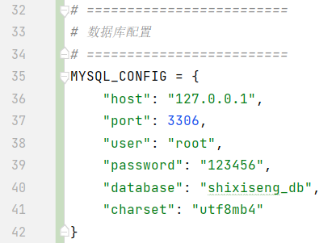
- MySQL 连接参数配置代码图
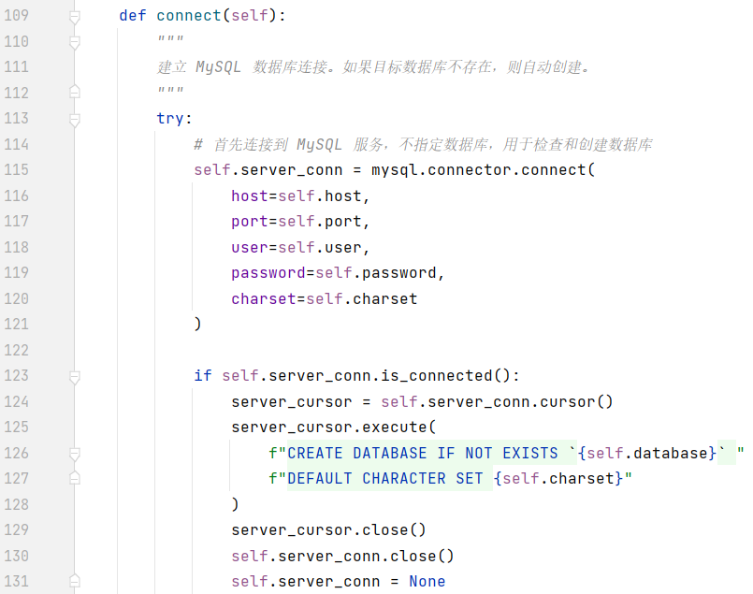
- MySQL 数据库自动创建代码图
（2）数据表创建
在数据库环境准备完成后，程序继续创建输入任务表 shixiseng_internet_it_links。该表主要用于保存由首页菜单提取出的岗位分类任务，字段中包含岗位分组名称、岗位文本、搜索链接以及创建时间和更新时间等信息。为了避免程序重复运行时产生重复任务，表结构中设置了 (group_name, item_text) 联合唯一约束，使同一分组下的同一岗位分类只会保留一条记录。这一设计使输入任务表不仅具备数据存储功能，也兼具任务源去重与统一管理功能。对应内容见图 2.4 与图 2.5。
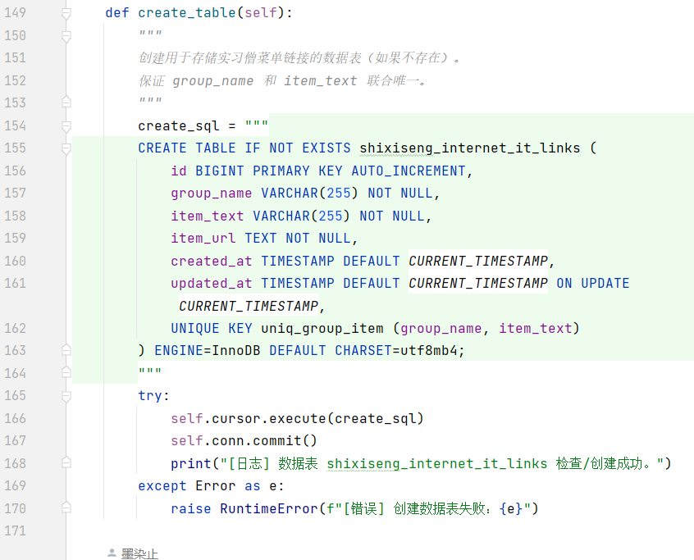
- 输入任务表建表代码图
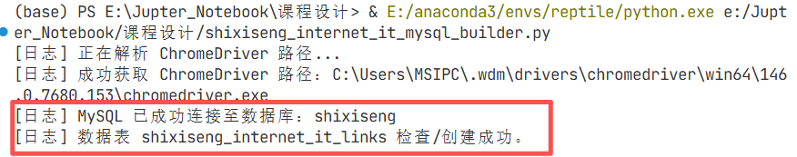
- 数据库连接与建表运行日志图
（3）浏览器初始化
在浏览器初始化阶段，程序利用 Selenium 启动 Chrome 浏览器，并根据运行环境决定是否启用无头模式。由于招聘网站通常对自动化访问具有一定检测机制，因此程序还通过注入脚本对浏览器中的 WebDriver 特征进行隐藏，以降低被识别为自动化程序的风险。该步骤的意义并不只是“打开网页”，而是为后续首页访问、菜单悬停、元素定位和数据提取提供一个相对稳定的运行环境。对应内容见图 2.6、图 2.7 和图 2.8。
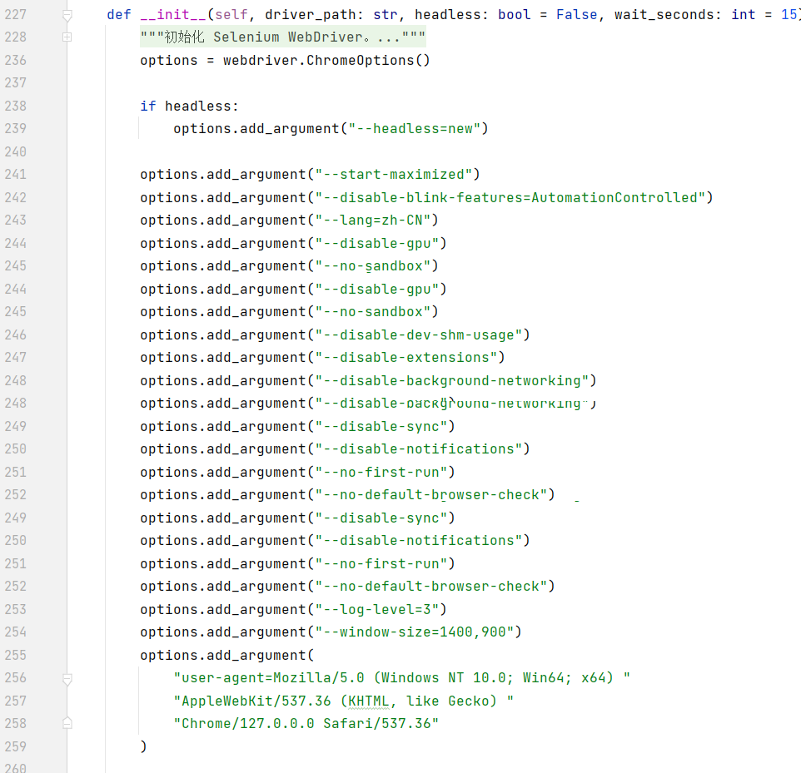
- Selenium 浏览器初始化代码图
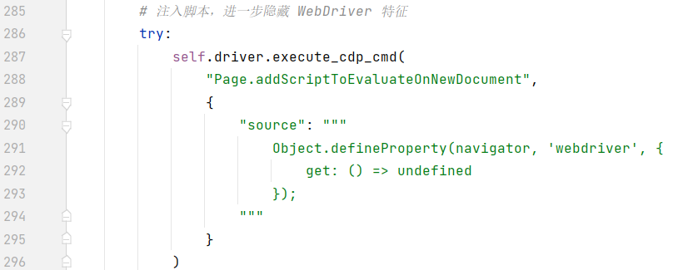
- WebDriver 自动化特征隐藏代码图

- Selenium 浏览器启动结果图
（4）打开首页与关闭弹窗
在首页访问阶段，程序首先打开实习僧官网首页，并等待页面主体加载完成。由于首页存在弹窗遮挡菜单区域，程序在页面加载后会优先识别并关闭弹窗，以确保“互联网 IT”菜单可以正常展开和交互。该环节虽然在实现上较为基础，但在实际运行中十分关键；若不先处理弹窗，后续菜单悬停和岗位项提取都可能失败。因此，该步骤本质上属于采集流程中的前置清障过程。对应内容见图 2.9、图 2.10 和图 2.11。
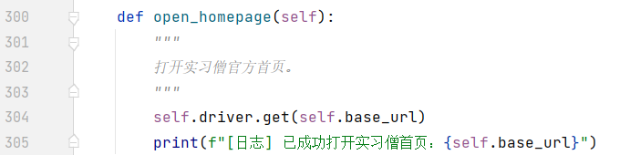
- 实习僧首页访问代码图
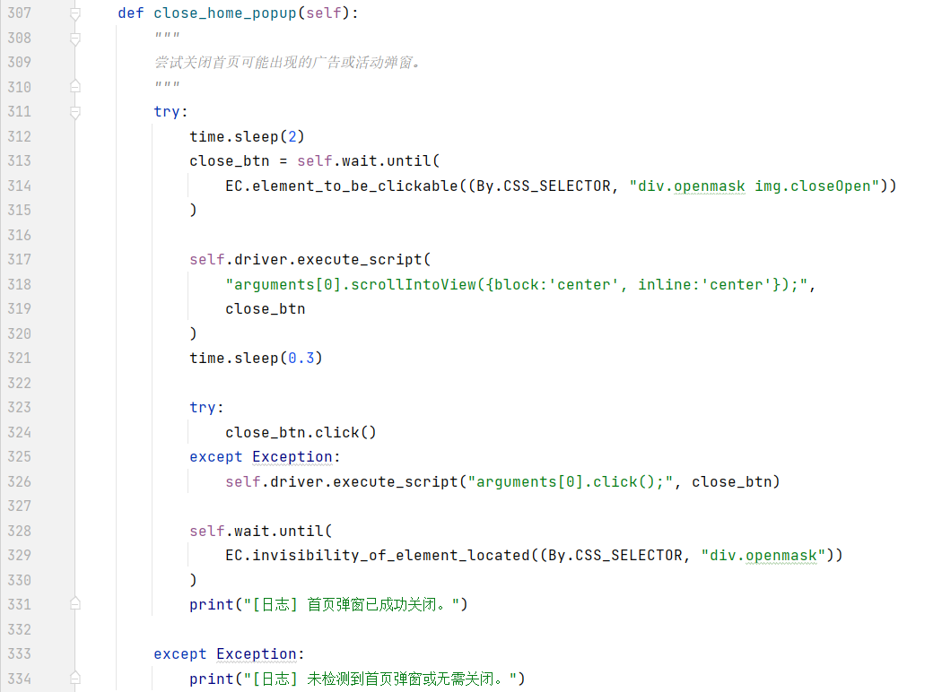
- 首页弹窗关闭处理代码图
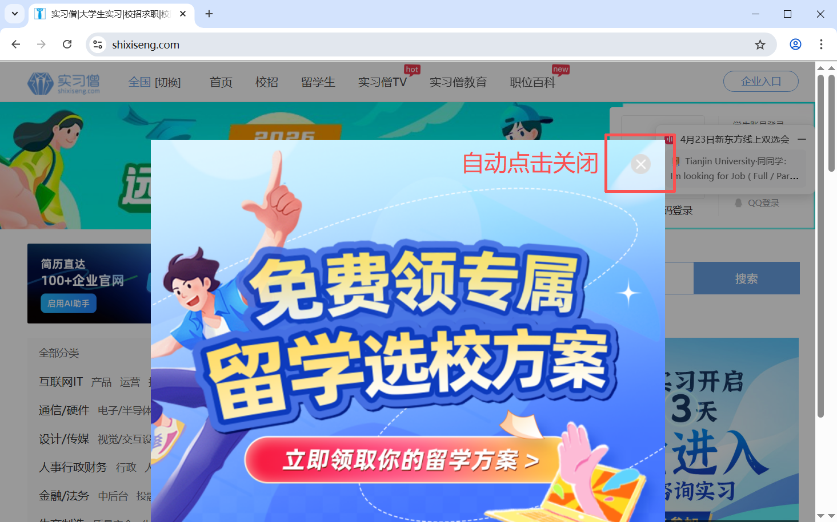
- 首页弹窗关闭结果图
（5）菜单悬停与岗位链接提取
完成首页准备后，程序通过 Selenium 的鼠标悬停操作展开“互联网 IT”一级菜单，并进一步获取其下属的岗位分组和岗位项信息。在解析过程中，程序按照“分组标题—岗位名称”的层次结构进行遍历，将网页中的非结构化菜单内容转换为程序可以识别的任务对象。与此同时，为避免同一岗位入口因页面结构重复或重复遍历而被多次记录，程序在提取阶段引入集合去重机制，对岗位项进行唯一性控制。该环节标志着系统已经将网页展示层中的菜单入口成功转化为可用于后续抓取的任务列表。对应内容见图 2.12、图 2.13、图 2.14 和图 2.15。
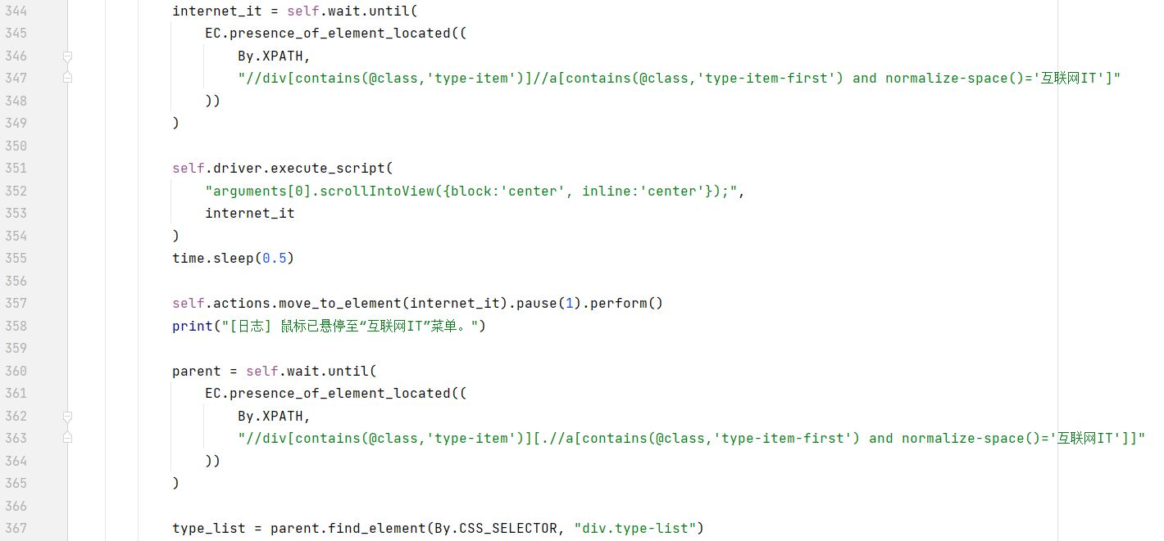
- “互联网 IT”菜单悬停展开代码图
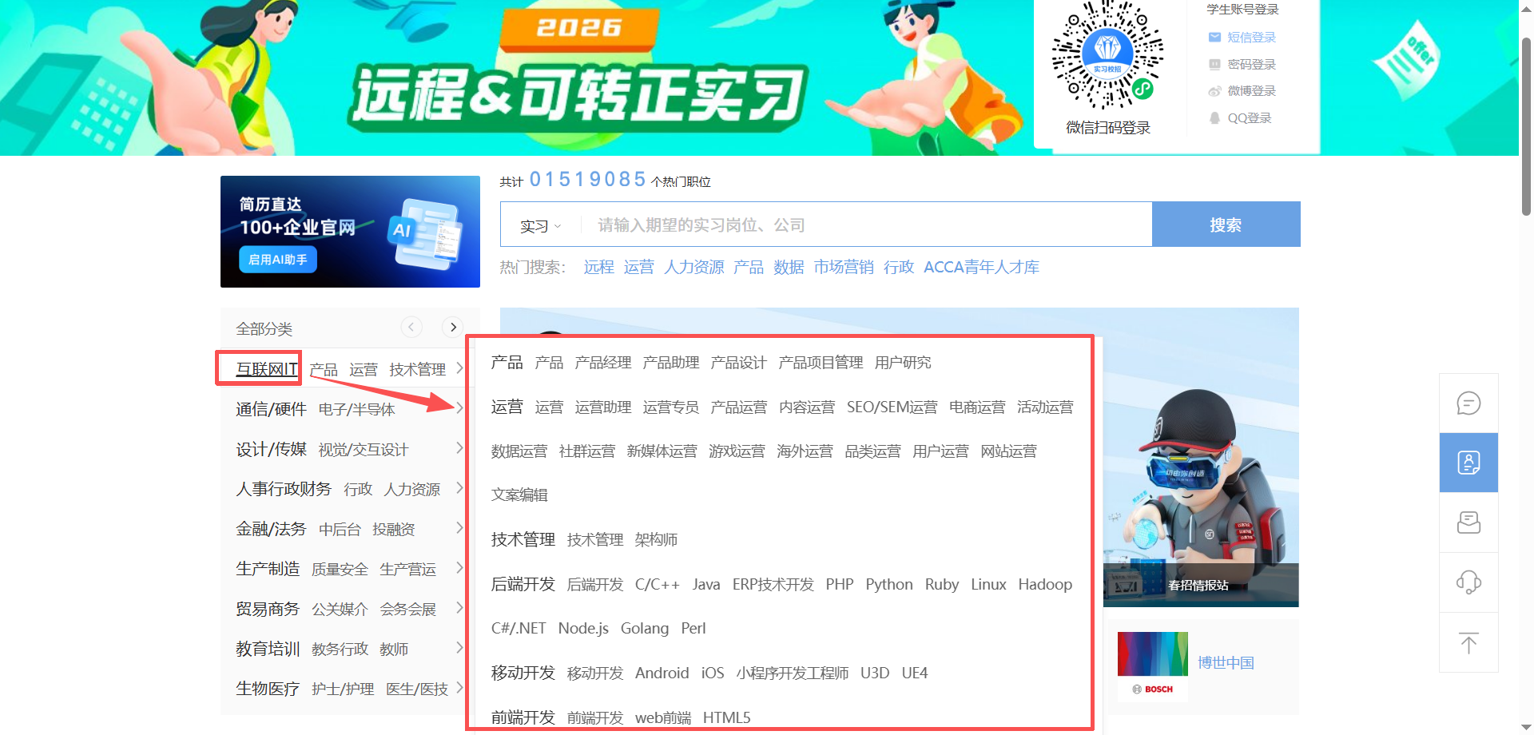
- “互联网 IT”菜单展开页面图
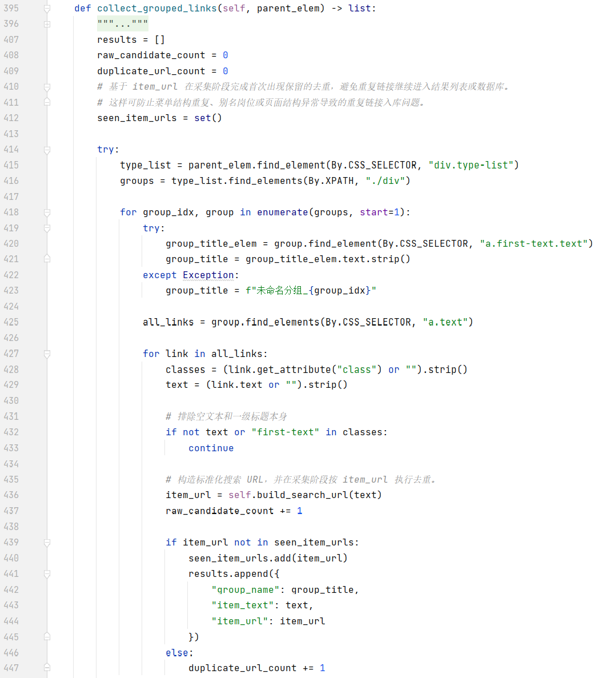
- 岗位分组链接提取与去重代码图
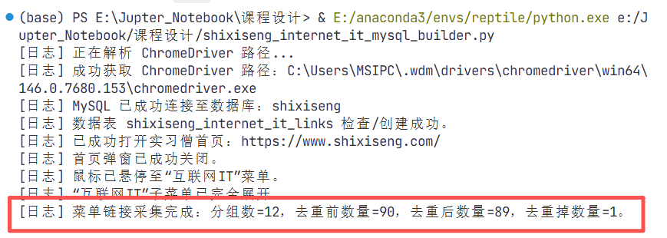
- 岗位分组链接去重运行日志图
（6）构造搜索 URL 并写入数据库
在提取到岗位文本之后，程序根据岗位名称构造标准化搜索 URL，并将分组名称、岗位文本和对应链接统一写入数据库。这样，每一条菜单记录都从网页中的一个静态入口转变为数据库中的一个标准化搜索任务。经过这一处理，输入任务表中的数据已经不再是简单的菜单展示结果，而是后续主抓取程序可以直接读取、分页访问和重复调度的任务源。至此，菜单任务构建阶段完成。对应内容见图 2.16、图 2.17 和图 2.18。
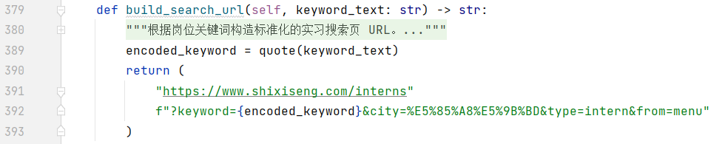
- 标准化搜索 URL 构造代码图
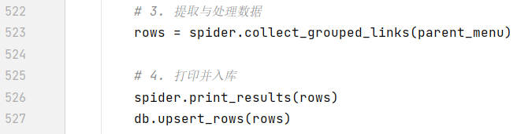
- 菜单任务写入数据库代码图
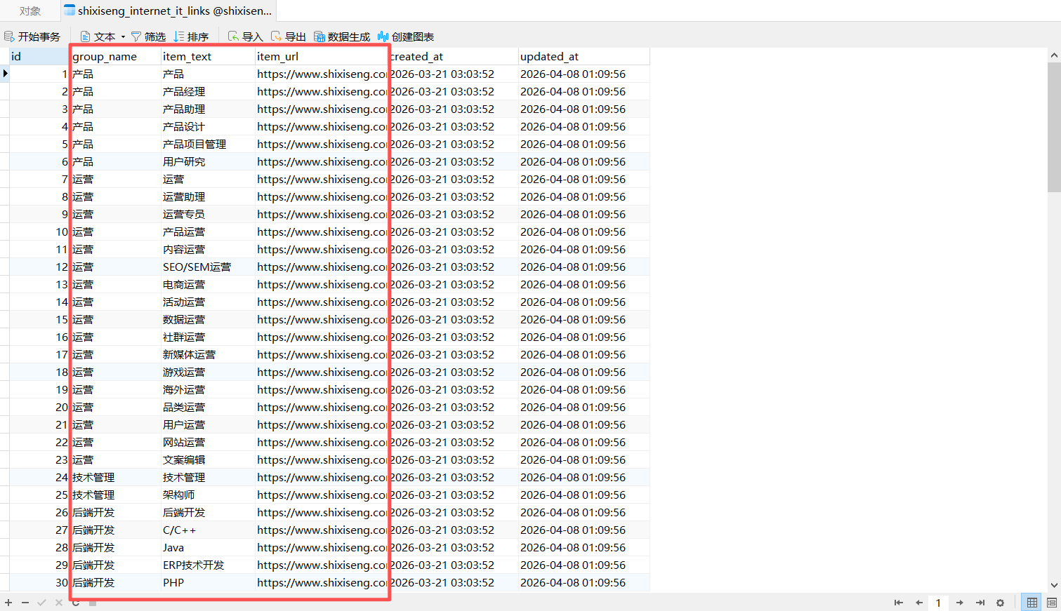
- 输入任务表示例数据图

2.3.2 主抓取程序实施过程
主抓取阶段由 shixiseng_optimized_empty_guard.py 脚本完成，其主要任务是从输入任务表中读取菜单任务，分页访问岗位列表页，并进一步打开职位详情页提取所需字段，最终将结果写入数据库。与前置任务构建阶段相比，这一阶段不仅承担岗位数据的主体采集工作，还承担了任务调度、去重控制、异常恢复、进度维护和断点续爬等工程化功能，因此是整个采集系统的核心部分。根据程序结构，其实现过程可分为数据库初始化、URL 规范化、浏览器与双标签页初始化、数据库管理封装、列表页处理、详情页字段提取以及多进程协同抓取等几个环节。
（1）数据库配置与初始化
在数据库配置与初始化环节，程序统一定义主抓取阶段所需的数据库连接参数，并通过 MySQLManager 类集中管理数据库连接与表结构维护。与前置脚本仅创建任务表不同，主抓取程序需要同时维护输入任务表、结果表、任务进度表和详情进度表。其中，输入任务表提供待抓取的菜单任务，结果表用于保存解析后的岗位详情数据，任务进度表记录每个搜索任务已完成到哪一页，详情进度表则记录哪些详情页已经成功抓取。特别是结果表中采用 (item_text, detail_url) 联合唯一键进行约束，使同一岗位分类下的同一详情链接不会被重复写入，从数据库层面保证了结果唯一性。对应内容见图 2.19。
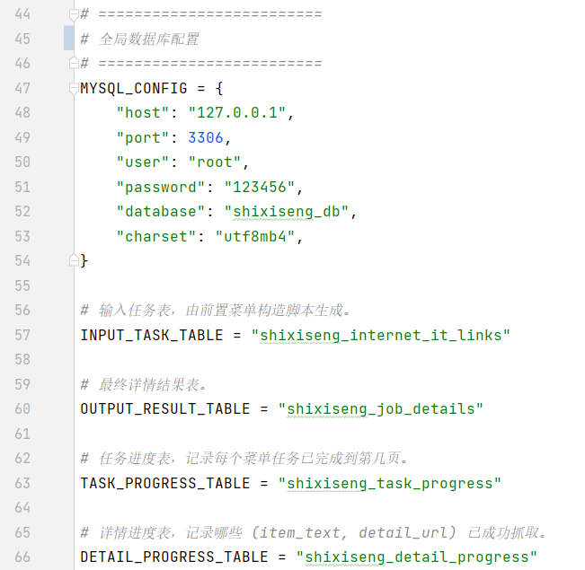
- 主抓取程序数据库配置与表结构定义代码图
（2）URL 规范化与去重
在 URL 规范化与去重环节，程序分别对任务搜索链接和职位详情链接进行标准化处理。对于搜索 URL，程序会统一协议、域名和路径形式，并对关键查询参数进行清洗与保留，使语义相同但书写形式不同的链接能够被识别为同一任务；对于详情 URL，则进一步去除无关的 query 参数和 fragment 片段，以确保同一岗位详情页在系统内部对应唯一的标准链接。通过这一处理，程序有效避免了由于链接格式差异带来的重复抓取问题，也为数据库联合键去重和历史抓取记录判断提供了统一依据。对应内容见图 2.20、图 2.21 和图 2.22。
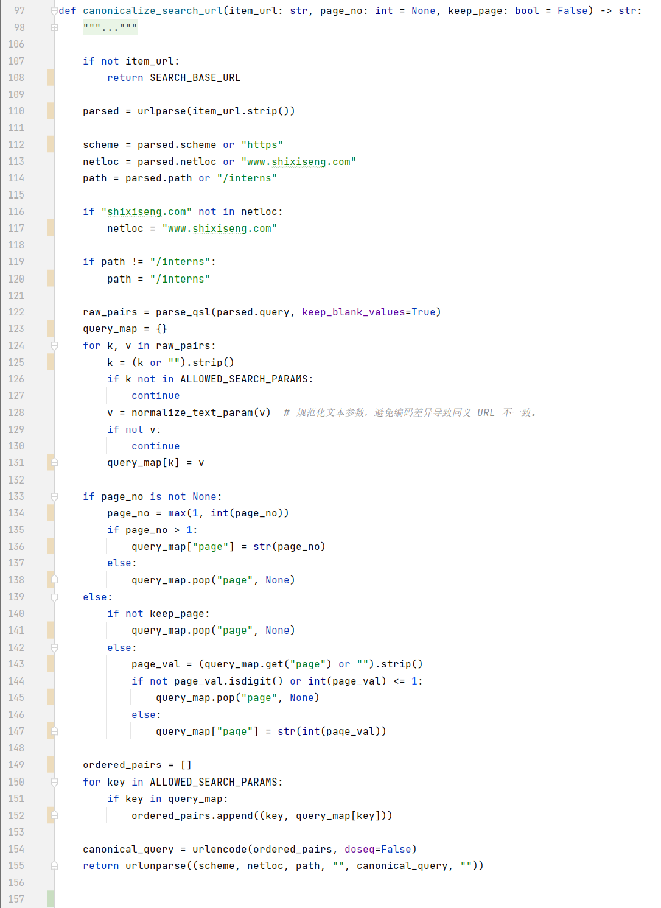
- 任务 URL 标准化处理代码图
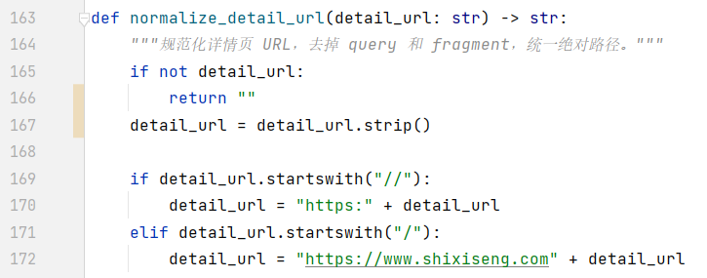
- 详情页 URL 规范化处理代码图
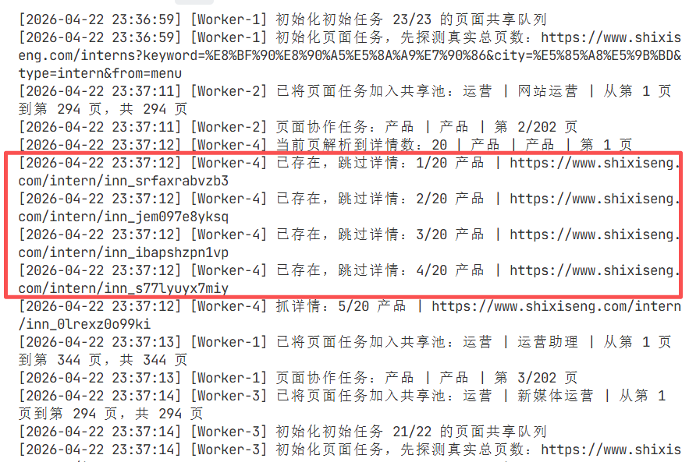
- URL 历史抓取记录校验图
（3）浏览器初始化与双标签页设计
在浏览器初始化与双标签页设计环节，程序通过 Selenium 启动浏览器实例，并同样采用隐藏自动化特征的方式提高访问稳定性。与一般的单标签页爬取不同，该程序为每个进程固定分配两个标签页：一个用于列表页访问与翻页，另一个用于职位详情页打开与字段提取。这样设计的优势在于，列表页始终保持在当前分页上下文中，不需要因为进入详情页而频繁回退；详情页标签则可以独立加载岗位信息，实现列表与详情两个操作链路的相对解耦。该机制显著减少了页面跳转导致的状态丢失、回退失败和元素失效问题，是本程序能够稳定运行的重要原因之一。对应内容见图 2.23、图 2.24 和图 2.25。
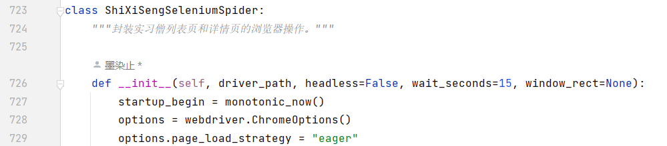
- 主抓取程序浏览器初始化代码图
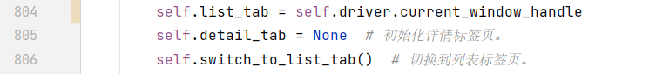
- 双标签页初始化代码图
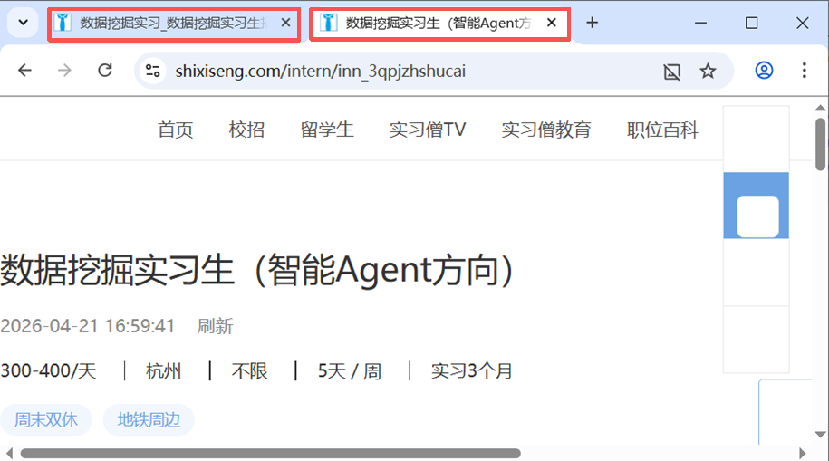
- 双标签页运行界面图
（4）数据库管理类
在数据库管理类设计方面，MySQLManager 不仅负责数据库连接和建表，还封装了任务读取、结果写入、进度保存和已完成详情判断等一系列关键操作。例如，程序可先从输入任务表中读取待执行的菜单任务，再结合历史进度表判断该任务应从哪一页继续；在详情抓取完成后，又会将解析结果写入结果表，并同步更新详情进度表，从而形成“抓取结果入库—抓取状态落库”的闭环。通过将这些数据库操作集中封装，程序在多进程环境下能够以较统一的方式维护任务状态和结果数据，降低逻辑分散带来的维护难度。对应内容见图 2.26、图 2.27、图 2.28、图 2.29、图 2.30 和图 2.31。
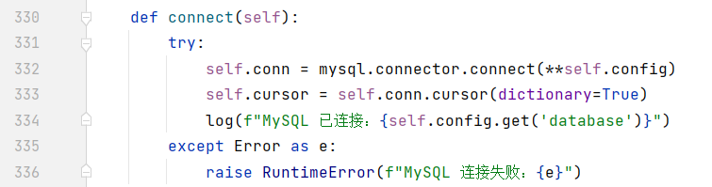
- 结果表与进度表建表代码图
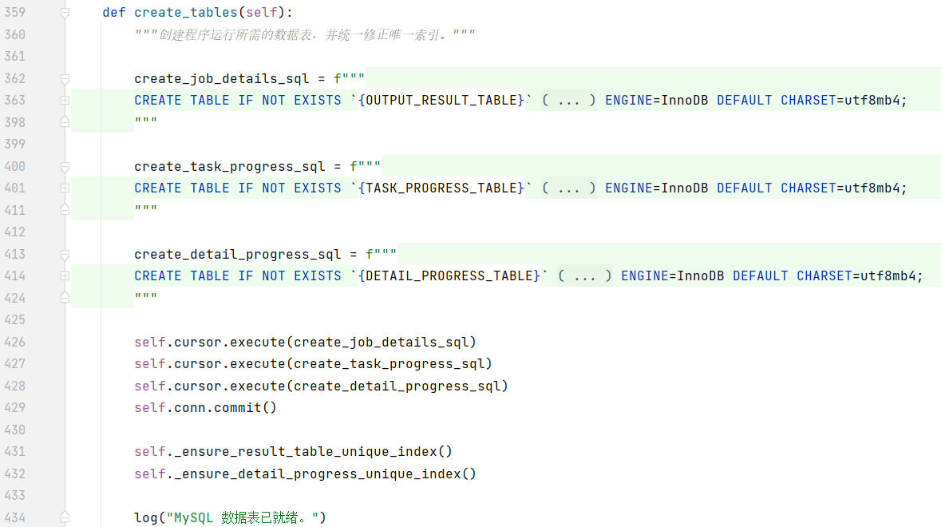
- 输入任务读取与去重处理代码图
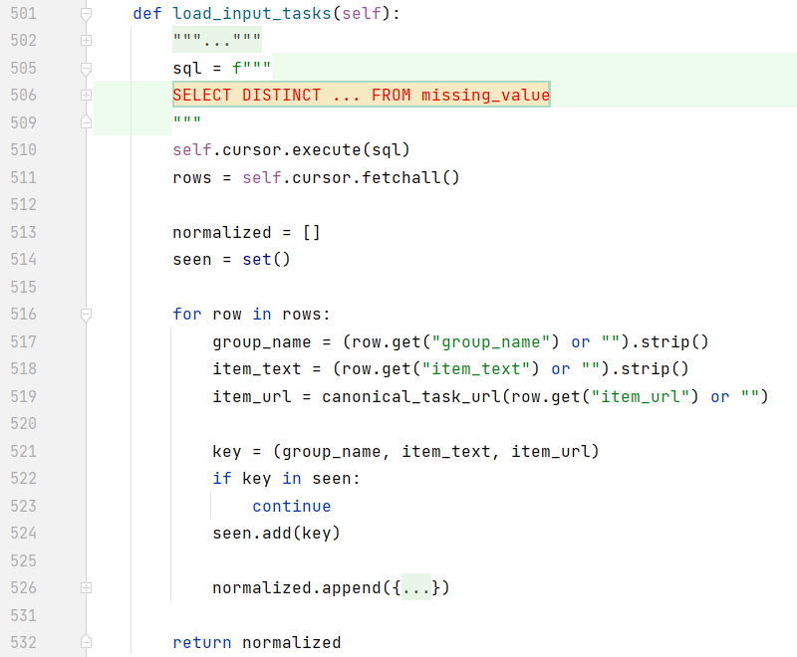
- 岗位详情结果写入数据库代码图
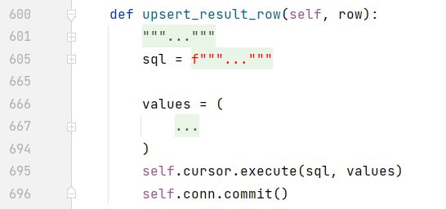
- 详情抓取进度写入代码图
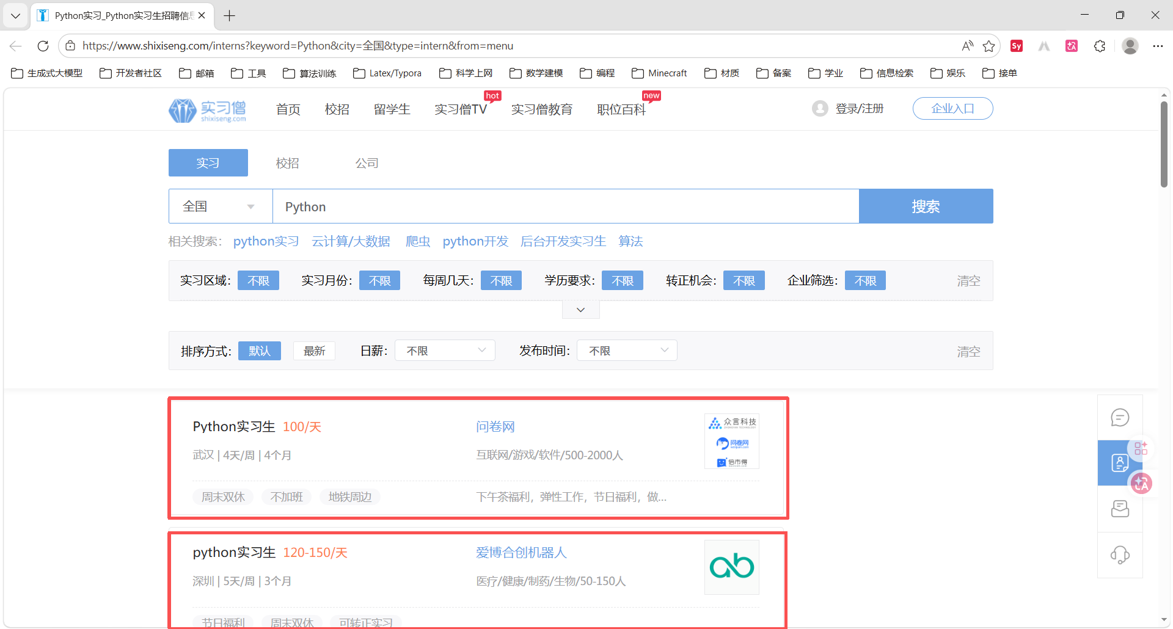
- 职位详情页字段提取代码图
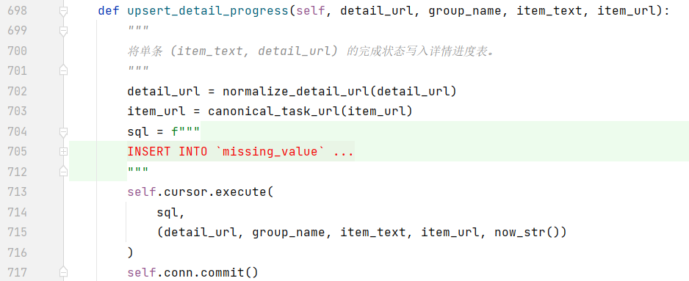
- 数据库任务管理与结果维护代码图
（5）列表页任务处理
在列表页任务处理环节，程序按照分页结果逐页解析岗位列表，并从每条岗位卡片中提取详情链接等基础信息。对每一页而言，程序首先判断页面是否有效、是否存在岗位卡片；若页面为空、结构异常或解析失败，则会结合预设策略进行异常处理，例如跳过空页、记录失败信息或将任务重新加入等待队列。对于正常页面，程序则会把解析出的 (item_text, detail_url) 等信息加入共享字典或共享状态结构，用于多进程之间的去重协调，防止多个进程对同一详情页重复抓取。由此可见，列表页处理不仅承担“提取链接”的作用，更承担着“分页调度入口”和“详情任务分发前筛选”的作用。对应内容见图 2.32、图 2.33、图 2.34、图 2.35 和图 2.36。
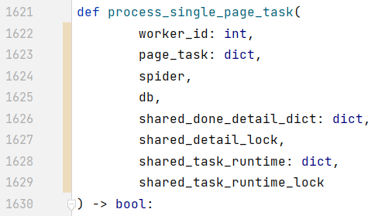
- 单页任务处理函数代码图
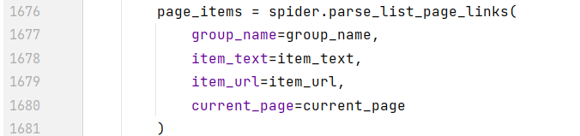
- 列表页岗位链接解析代码图
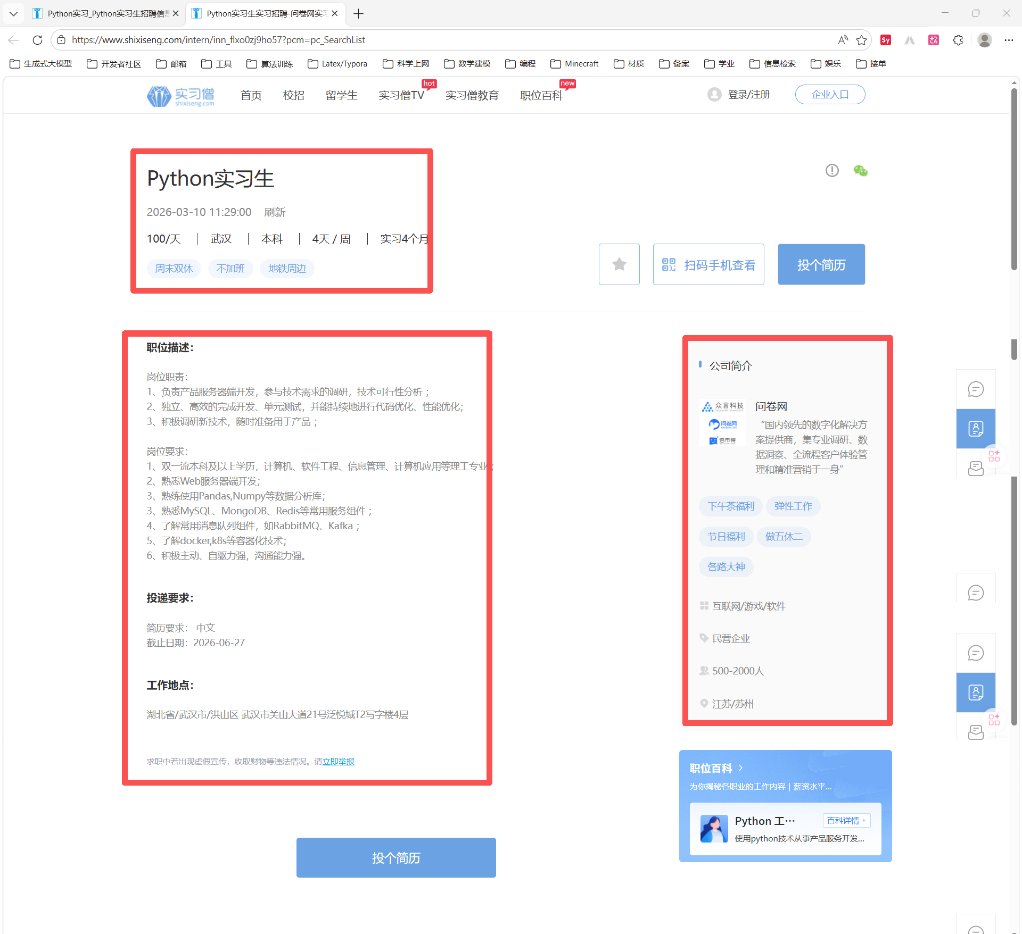
- 职位详情页页面图
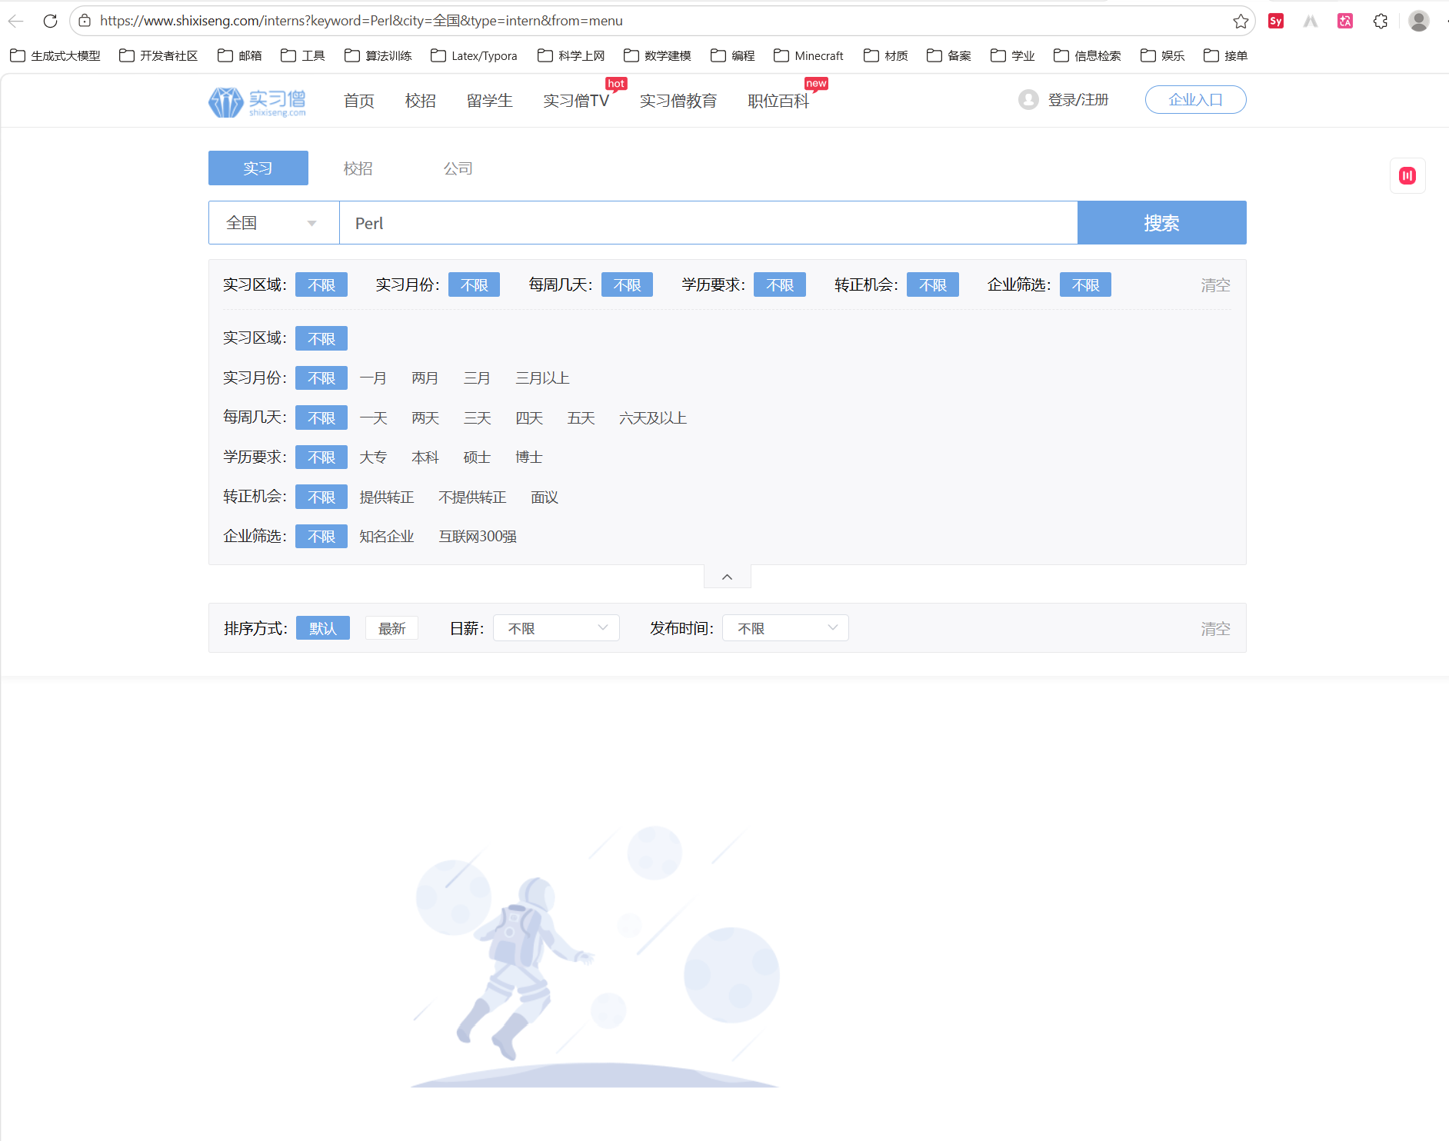
- 异常空白详情页示意图
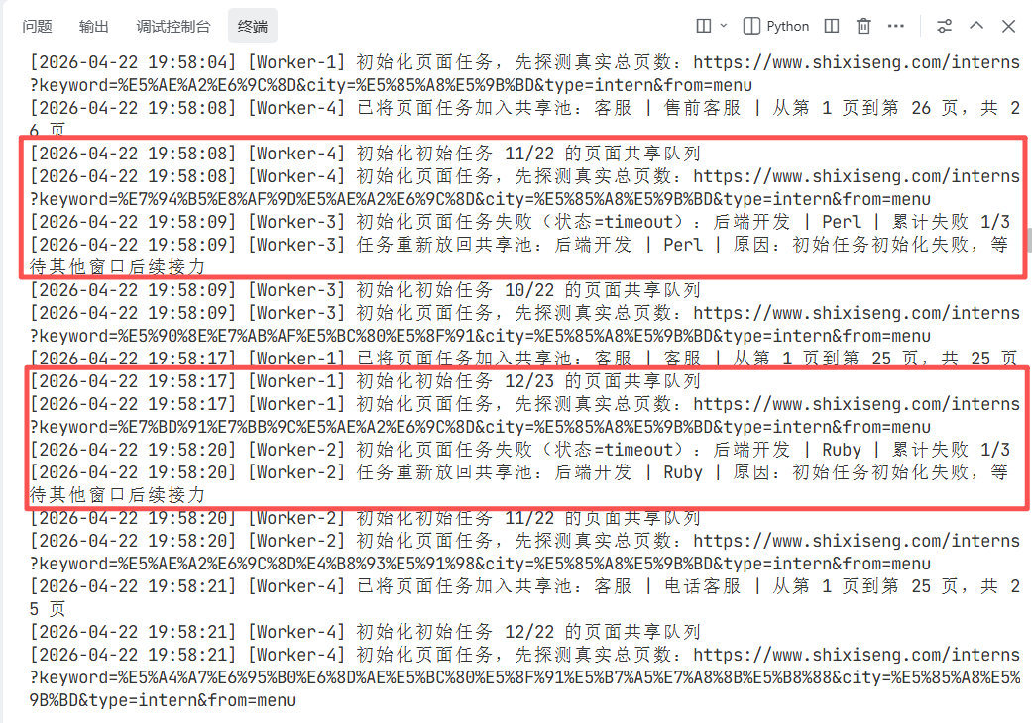
- 解析失败终端日志图
（6）详情页字段解析
在详情页字段解析环节，程序进入职位详情页后，会进一步提取岗位标题、发布时间、薪资、工作城市、学历要求、每周到岗天数、实习时长、职位描述、公司名称、公司简介等关键业务字段，并对部分结构化标签或图片链接进行清洗和整理。经过这一阶段处理，原本存在于网页中的半结构化或非结构化招聘信息被转换为能够直接写入数据库字段的结构化结果，为后续的数据清洗、SQL 提取和统计分析提供了数据基础。该步骤决定了采集数据的完整性与可分析性，因此是主抓取程序中最直接面向业务目标的实现环节。对应内容见图 2.37 和图 2.38
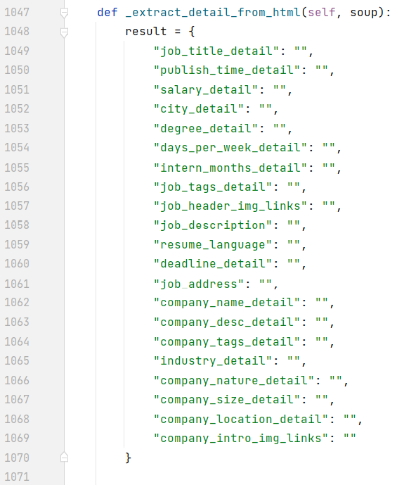
- 详情页字段解析代码图
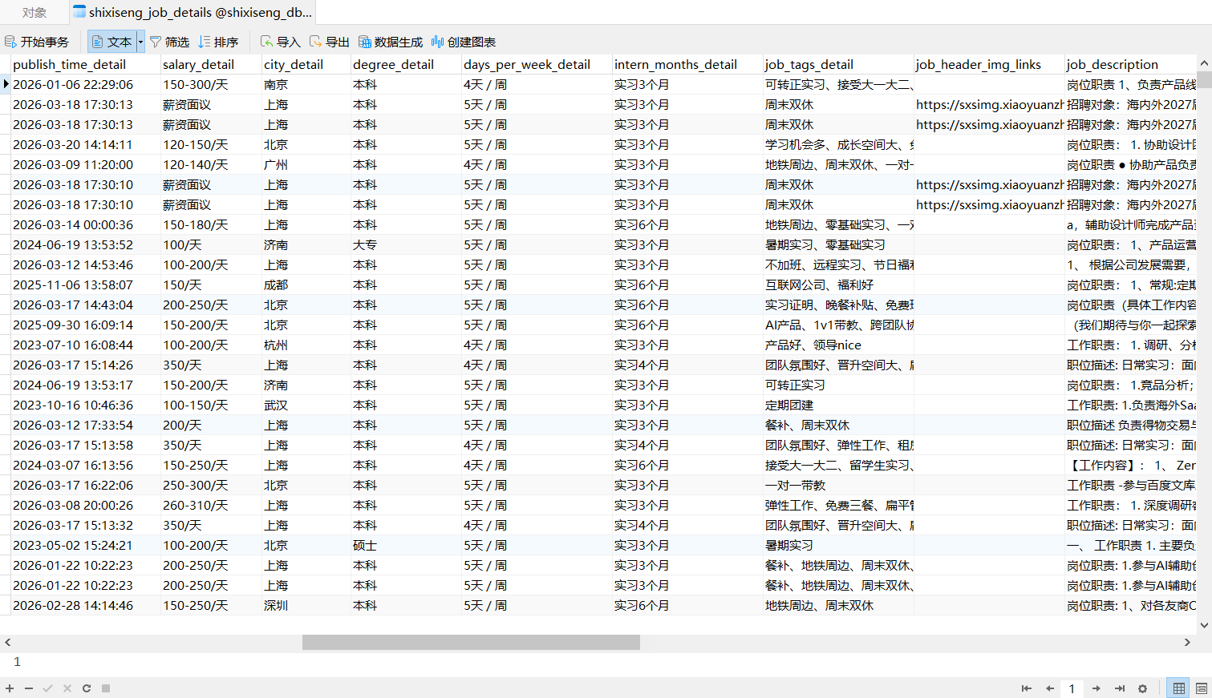
- 岗位详情抓取结果图
（7）多进程 Worker
在多进程 Worker 协同抓取环节，程序在同一台主机上启动多个独立 Worker，每个 Worker 拥有各自的浏览器实例，并从共享任务池中动态领取菜单任务或页级任务执行。程序并非简单地将任务平均分割后静态执行，而是通过共享队列、共享状态和页级任务分发，使多个 Worker 可以根据实时空闲情况动态协作。当某一任务执行速度较慢或其他窗口提前完成工作时，空闲 Worker 还可以加入现有任务的分页抓取，从而提高整体资源利用率。此外，程序还支持断点续爬、失败任务重试和异常回收机制，使系统在遭遇网络波动、页面加载失败或人工中断时，仍能够依赖进度表恢复抓取过程。正因为如此，该方案虽然运行于单机环境，却具备了较强的伪分布式协同抓取特征。对应内容见图 2.39、图 2.40 和图 2.41。
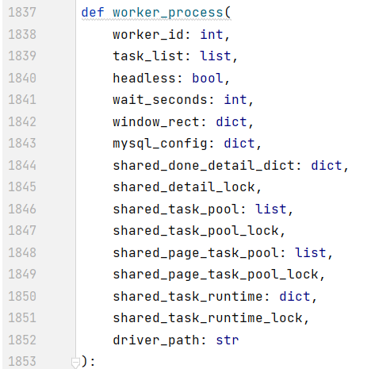
- 多进程 Worker 任务调度代码图
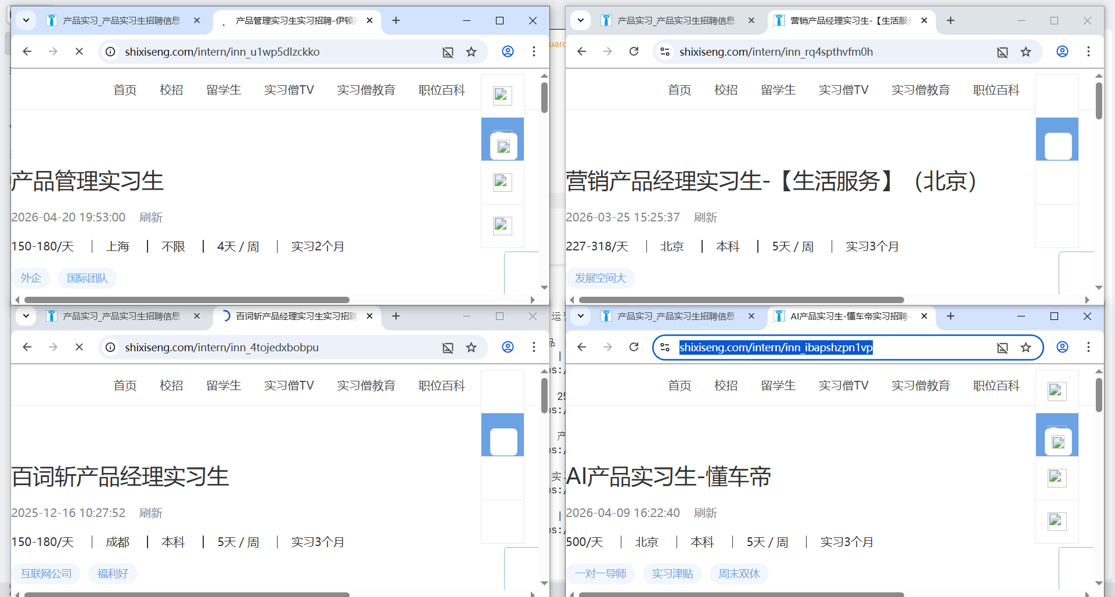
- 伪分布式浏览器协同运行图
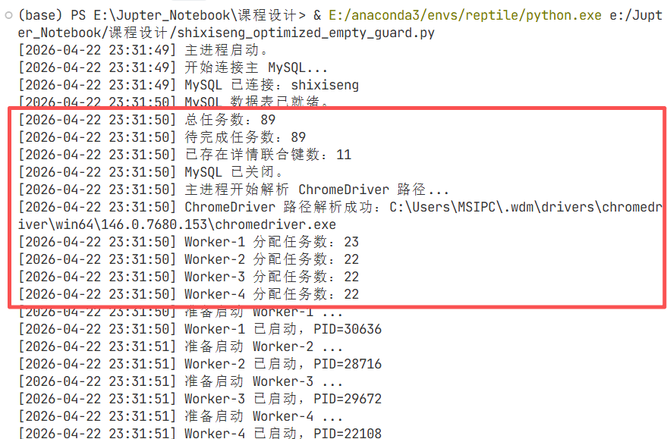
- 伪分布式任务分配示意图
综合来看，主抓取程序并不是一个单纯逐页访问网页的脚本，而是一个集任务读取、链接规范化、分页调度、详情解析、结果入库和进度恢复于一体的小型数据采集系统。它与前置菜单任务构建脚本共同构成了本课题“菜单任务生成—主程序批量抓取—数据库结构化沉淀”的完整实施链路。其核心特点在于：通过单机多进程模拟伪分布式抓取，通过数据库进度表实现任务记忆，通过双标签页机制提高页面抓取稳定性，从而使岗位采集过程具备较好的连续性、可恢复性与工程实用性。

3 数据预处理

3.1 数据预处理目标
在完成实习僧平台互联网 IT 类实习岗位数据采集后，原始岗位详情数据虽然已经写入数据库，但其字段组织形式仍然更偏向于抓取结果保存，尚不能完全满足后续统计分析的直接使用需求。一方面，部分字段主要服务于抓取过程中的任务管理、结果定位与状态记录，在后续分析中的作用相对有限；另一方面，部分与岗位特征密切相关的字段仍以文本形式存储，例如薪资区间、实习时长、每周到岗天数以及岗位标签等，如果不进一步处理，后续 SQL 提取与特征分析的难度都会明显增加。基于此，本课题在数据采集完成之后增加了数据预处理环节，对原始岗位详情数据进行筛选、转换与结构化整理，为后续分析提供更规范的数据基础。

3.2 原始数据读取
本课题的数据预处理工作主要由 job_details_preprocessing.ipynb 脚本完成。该脚本以数据库中的原始岗位详情表 shixiseng_job_details 为输入，利用 Python 中的 Pandas、NumPy、PyMySQL、SQLAlchemy、JSON 和正则表达式等工具，对原始数据进行批量清洗和字段重构，并最终生成处理后的数据表 processed_job_details。从脚本运行结果来看，共读取原始数据 172050 行、30 列，说明前期采集阶段已经积累了较大规模的岗位样本，也进一步体现出数据预处理在整个分析流程中的必要性。对应内容见图 3.1、图 3.2 和图 3.3。
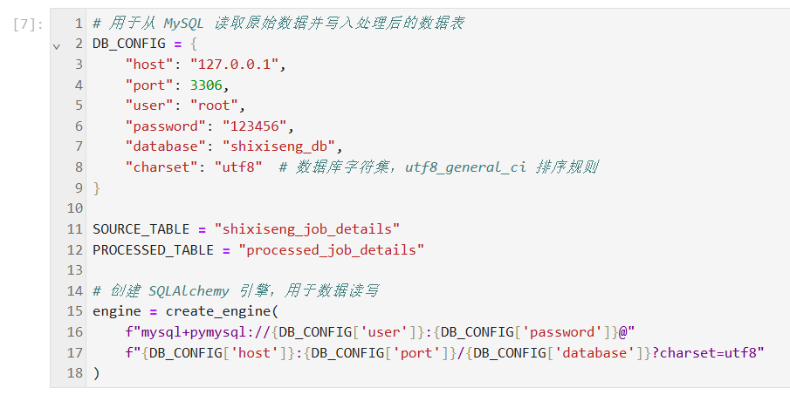
- MySQL 数据库连接代码图
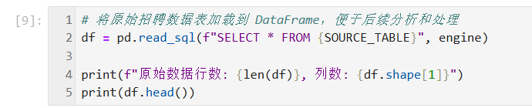
- 原始岗位数据读取代码图
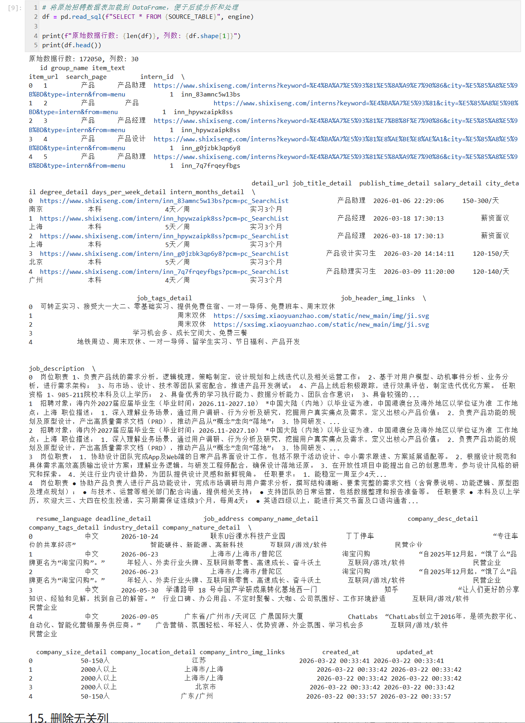
- 原始岗位数据基本信息图

3.3 删除无关列与冗余字段
在原始数据读取完成后，预处理脚本首先结合后续分析任务的实际需求，对字段进行适当精简。像 id、intern_id、item_url、detail_url、search_page、created_at、updated_at 等字段，主要用于抓取阶段的任务管理、过程记录和结果定位，在后续岗位分布、薪资特征和技能要求分析中的直接使用价值相对较低，因此在预处理阶段予以删除。与此同时，一些篇幅较长但当前分析中并不直接使用的字段，如岗位原始描述、公司介绍和图片链接等，也进行了删减处理。经过这一环节后，处理后的数据表在字段组织上更加紧凑，能够更集中地服务于后续分析主题。对应内容见图 3.4。
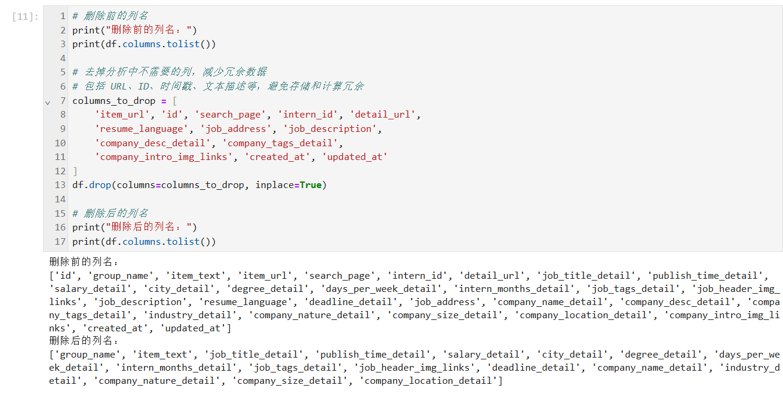
- 删除冗余字段前后列名对比图

3.4 关键特征变量构造
为便于后续 SQL 提取和可视化分析，预处理阶段在删除冗余字段的基础上，继续围绕岗位薪资、岗位标签、实习要求和急招状态等内容构造关键特征变量。原始岗位详情数据虽然已经保存了较完整的网页信息，但其中部分字段仍以文本、链接或混合字符串的形式存在，难以直接用于分组统计、条件筛选和图表展示。例如，岗位是否急招原本隐含在页面图片链接中，岗位标签通常以普通字符串形式保存，薪资字段中既包含区间薪资，也包含“薪资面议”等非数值内容，实习时长和每周到岗天数也需要从文本中进一步提取数字信息。因此，有必要在预处理阶段将这些字段统一转换为结构化变量，为后续高薪岗位筛选、急招岗位统计、岗位标签分析和实习要求比较提供稳定的数据基础。关键特征变量构造情况如表 3.1 所示。
- 关键特征变量构造说明表
新字段 | 来源字段 | 处理方法 | 字段含义
is_urgent_hire | job_header_img_links | 判断是否包含急招标识 | 标识岗位是否为急招岗位
job_tags | job_tags_detail | 拆分岗位标签并转换为 JSON 字符串 | 保存结构化岗位标签
is_salary_negotiable | salary_detail | 判断是否为薪资面议或缺失 | 标识岗位薪资是否可计算
salary_min_per_day | salary_detail | 使用正则表达式提取最低日薪 | 表示岗位最低日薪
salary_max_per_day | salary_detail | 使用正则表达式提取最高日薪 | 表示岗位最高日薪
internship_months | intern_months_detail | 提取实习时长中的月份数字 | 表示实习月数
days_per_week | days_per_week_detail | 提取每周到岗天数字 | 表示每周到岗天数

3.4.1 “急招”标志变量构造
在字段清理的基础上，预处理脚本首先对急招信息进行结构化处理。原始数据中岗位是否属于“急招”并没有以独立字段给出，而是隐含在页面头图链接信息中。为便于后续统计，脚本根据 job_header_img_links 中是否包含急招标识，构造新的二元变量 is_urgent_hire，以 1 表示急招岗位，以 0 表示非急招岗位。通过这一处理，网页中的视觉提示信息被转换为能够直接参与统计分析的结构化字段，从而为后续比较急招岗位与普通岗位在薪资、城市和岗位方向上的差异提供了条件。对应内容见图 3.5。
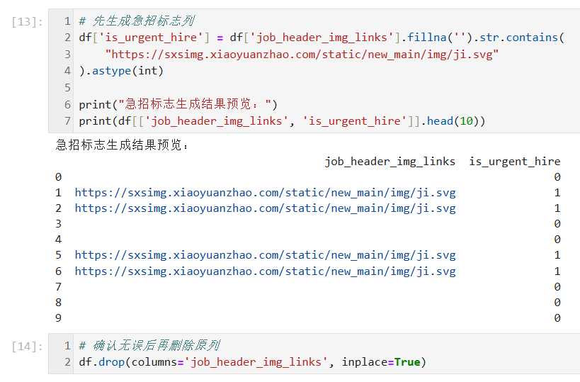
- “急招”标志变量构造图

3.4.2 岗位标签结构化处理
岗位标签字段在原始数据中通常以字符串形式保存，不同标签之间使用顿号分隔。为了兼顾数据库存储和后续程序调用的便利性，预处理脚本先对 job_tags_detail 字段进行拆分，再将拆分结果转换为 JSON 字符串，生成新的 job_tags 字段，最后删除原始字段 job_tags_detail。经过这一处理后，原本以简单文本形式保存的岗位标签被转换为更具结构化特征的数据形式，既保留了原始标签信息，也提高了字段在后续标签统计、技能归纳与岗位画像分析中的可用性。对应内容见图 3.6。
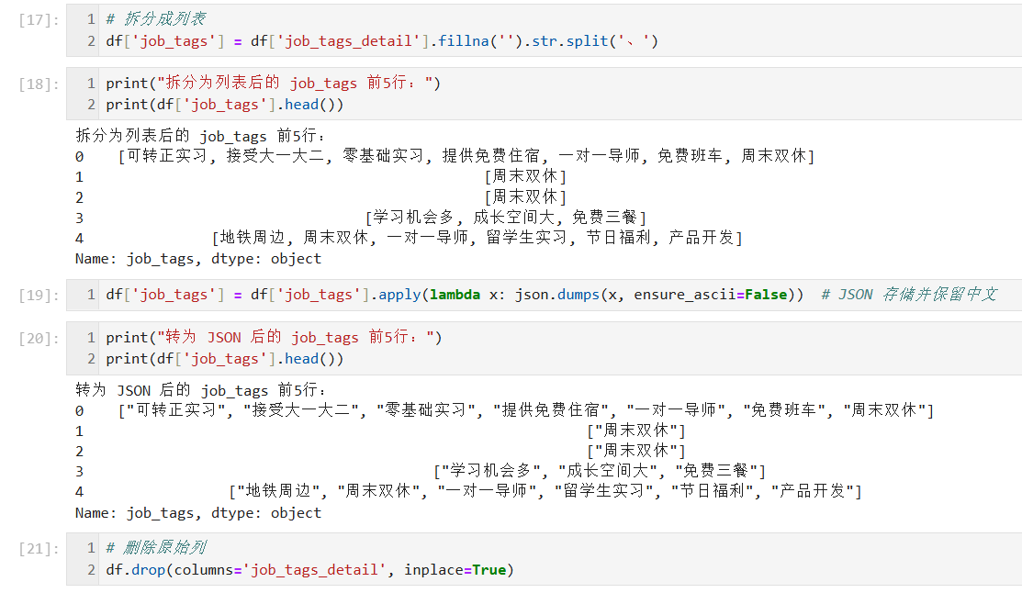
- 岗位标签字段结构化处理图

3.4.3 薪资字段数值化处理
薪资字段的处理是本次数据预处理中的重点环节之一。原始表中的 salary_detail 多以文本形式存在，其中既包括区间型日薪和单值型薪资，也包括“薪资面议”等非数值描述。若直接保留原始文本形式，不利于后续识别高薪岗位特征。因此，预处理脚本首先构造 is_salary_negotiable 字段，用于标识岗位是否属于薪资面议或缺失状态；随后对薪资文本中的单位信息进行清理，并利用正则表达式提取薪资区间中的最小值与最大值，最终生成 salary_min_per_day 和 salary_max_per_day 两个数值字段。通过这一转换，原本难以直接比较的文本薪资信息被转化为可排序、可筛选、可统计的结构化数值变量，为后续高薪岗位分析提供了基础。对应内容见图 3.7。
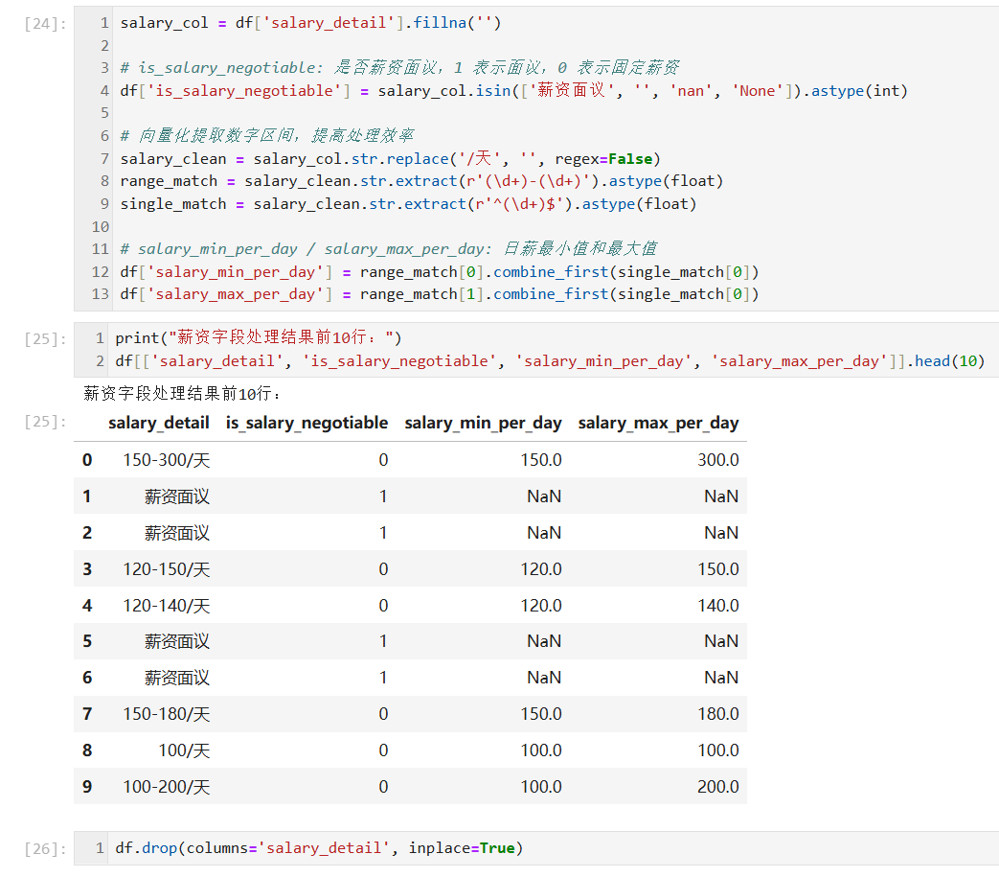
- 薪资字段数值化处理图

3.4.4 实习时长与每周工作天数字段提取
除薪资字段外，预处理脚本还对岗位要求中的时间类文本字段进行了进一步结构化处理。例如，intern_months_detail 原本以“实习若干个月”的文字形式记录实习周期，days_per_week_detail 则以“每周若干天”的方式表示到岗要求。预处理阶段通过正则表达式分别提取这些字段中的数字信息，并生成 internship_months 和 days_per_week 两个数值字段。通过这一处理，原本只能以文本方式阅读的岗位时间要求被转换为可直接参与统计分析的定量变量，使实习周期和到岗强度能够在 SQL 查询和后续可视化分析中被统一调用。这样不仅有利于分析不同岗位在实习时长和每周到岗天数方面的分布特征，也能够为后续高薪岗位筛选、岗位要求比较和实习强度判断提供数据基础。对应内容见图 3.8 和图 3.9。
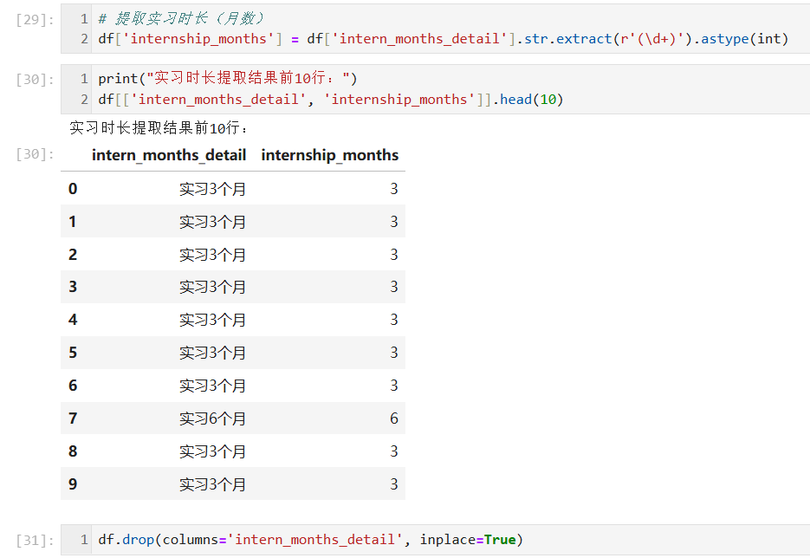
- 实习时长字段数值提取图
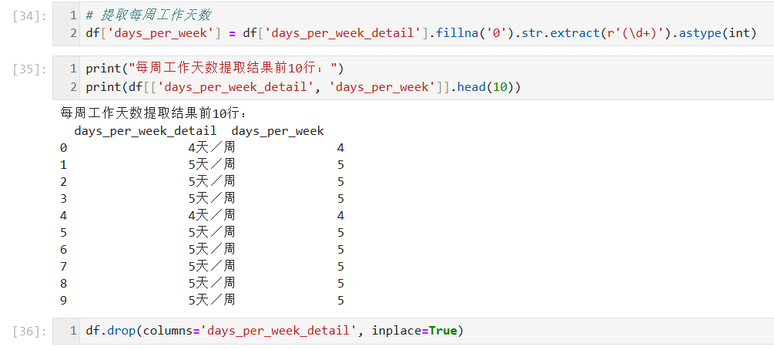
- 每周到岗天数字段数值提取图

3.5 预处理结果写入数据库
在完成字段删减、变量构造与格式转换后，预处理脚本将处理后的结果统一写入新的数据表 processed_job_details。该表并不是对原始岗位详情表 shixiseng_job_details 的简单复制，而是在保留核心岗位信息的基础上，进一步删除了与分析关系较弱的冗余字段，并新增了多个可直接参与统计分析的结构化变量。
从数据用途来看，原始表 shixiseng_job_details 更偏向于采集阶段的结果沉淀，主要用于保留从网页详情页中直接获取的岗位信息；而 processed_job_details 更偏向于分析阶段的数据基础，字段设置更加紧凑，数据类型更加规范，能够直接支撑后续 SQL 查询、岗位数量统计、薪资筛选、技能关键词匹配和可视化分析。因此，将预处理结果单独写入新表，有利于区分“原始采集数据”和“分析处理数据”，也便于后续在不破坏原始数据的前提下开展多轮分析。
在写入数据库时，脚本通过 SQLAlchemy 建立与 MySQL 的连接，并将 DataFrame 数据整体写入 processed_job_details 表。写入过程中，程序对部分字段设置了适合 MySQL 存储的字段类型，例如岗位标签字段使用文本类型保存，薪资、实习月数和每周到岗天数等字段则以数值型变量参与后续分析。这样既保证了数据能够顺利入库，也提高了后续查询和统计处理的便利性。预处理结果写入数据库的代码如图 3.10 所示。
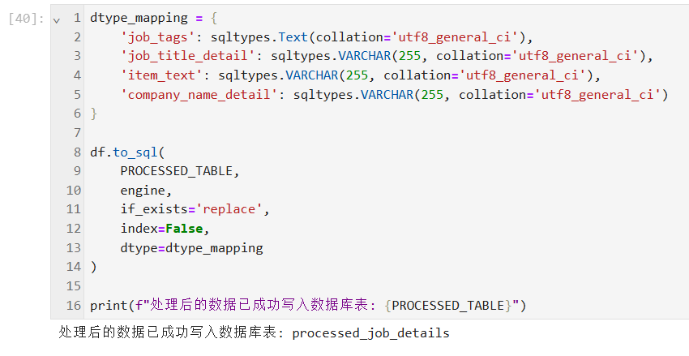
- 预处理结果写入数据库代码图
通过该步骤，数据预处理阶段形成了较为完整的输出结果：一方面，原始岗位详情表继续保留网页采集阶段的完整信息，便于后续追溯和核查；另一方面，预处理结果表则作为后续数据提取和可视化分析的直接数据来源，承担分析型数据表的作用。由此，本课题完成了从原始网页数据到结构化分析数据的转换，为第 4 章数据库存储说明和第 5 章数据提取分析奠定了基础。

4 数据存储

4.1 选择数据存储方式
本课题选择 MySQL 作为数据存储工具。其主要原因在于，互联网 IT 类实习岗位数据具有较明确的字段结构，适合采用关系型数据库进行统一管理。同时，MySQL 支持主键、唯一键、索引和事务控制，便于实现任务去重、状态维护、结果写入与后续查询分析。此外，本课题后续的数据提取主要依赖 SQL 语句完成，因此使用 MySQL 作为核心存储平台，不仅能够满足抓取阶段的结果沉淀需求，也能够为预处理结果管理和后续统计分析提供良好的支撑。
与仅将数据保存为 Excel 或 CSV 文件相比，MySQL 在本课题中的优势更加明显。一方面，数据库能够同时承担任务管理、抓取进度记录和结果存储等多种功能；另一方面，在数据量较大的情况下，数据库更适合支持多表组织、条件筛选和聚合统计。因此，从系统完整性和后续分析便利性来看，MySQL 更符合本课题从数据采集、数据预处理到数据提取分析全过程一体化实现的要求。

4.2 构建数据存储结构
围绕实习僧平台互联网 IT 类实习岗位的数据采集与分析需求，本课题构建了由输入任务表、原始详情表、预处理结果表以及进度表共同组成的数据存储结构。该结构并不是简单保存抓取结果，而是同时承担任务入口管理、抓取结果沉淀、预处理结果输出、任务状态记忆和后续分析支撑等多重职责，从而形成较为完整的数据管理链路。
其中，shixiseng_internet_it_links 表由前置任务构建脚本写入，用于保存从实习僧首页“互联网 IT”菜单中提取出的岗位分类任务；shixiseng_job_details 表由主抓取程序写入，用于保存从列表页与详情页提取出的原始岗位详情信息；processed_job_details 表由预处理脚本生成，用于保存删除冗余字段、完成变量构造和数值化处理后的分析型数据；shixiseng_task_progress 和 shixiseng_detail_progress 两张表则分别记录菜单任务页级进度和详情页完成状态，是实现断点续爬、进度记忆和多进程协同抓取的重要支撑。各数据表在系统中的层级和作用如表 4.1 所示。
- 数据库存储表功能说明表
数据表 | 所属层级 | 主要内容 | 作用
shixiseng_internet_it_links | 任务入口层 | 岗位分组、岗位名称、搜索链接 | 为主抓取程序提供标准化任务源
shixiseng_job_details | 原始结果层 | 原始岗位标题、城市、薪资、标签、公司信息等 | 保存网页抓取得到的原始岗位详情
processed_job_details | 分析准备层 | 清洗后的岗位字段和新增分析变量 | 支撑 SQL 提取和可视化分析
shixiseng_task_progress | 任务进度层 | 每个菜单任务的页级抓取进度 | 支持任务断点续爬
shixiseng_detail_progress | 详情进度层 | 已完成抓取的详情页记录 | 防止同一详情页重复抓取
从结构关系上看，输入任务表位于整个系统的数据入口层，负责提供标准化抓取任务；原始详情表位于采集结果沉淀层，负责保存网页抓取所得的完整岗位数据；预处理结果表位于分析准备层，负责将原始详情数据进一步整理为适合统计分析的结构化结果；两张进度表则位于状态控制层，保障抓取任务能够在中断后恢复执行。通过这样的分层设计，本课题的数据存储体系能够较好地支撑从任务生成到结果分析的完整流程。
为了更直观地展示各数据表之间的组织关系，本课题对数据库存储结构进行了整理，如图 4.1 所示。从图中可以看出，输入任务表、原始岗位详情表、预处理结果表和进度表共同构成了完整的数据存储体系，其中任务表提供抓取入口，详情表保存原始结果，预处理表支撑后续分析，进度表用于维护抓取状态。
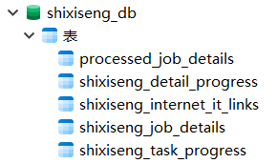
- 数据库存储结构图
在具体表结构方面，原始岗位详情表是采集阶段最核心的数据结果表，其字段设计直接决定后续数据预处理和分析工作的基础。该表结构如图 4.2 所示，其中既包含岗位标题、城市、薪资、实习要求、岗位标签、公司信息等业务字段，也包含详情链接、任务来源和入库时间等辅助字段，能够较完整地保存岗位详情页中的主要信息。
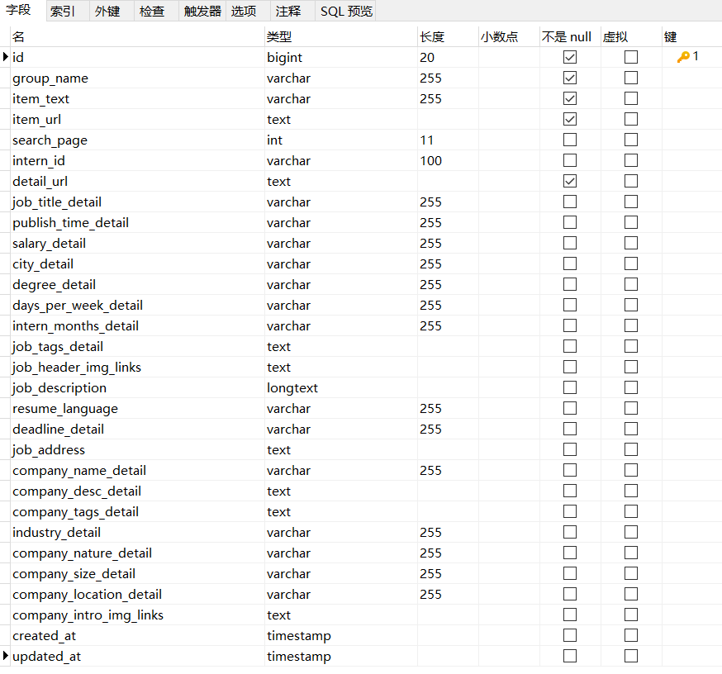
- 原始岗位详情表结构图

4.3 展示数据存储结果
在数据写入过程中，系统首先由前置脚本完成菜单分类任务入库，形成输入任务表；随后主抓取程序持续写入岗位详情数据和抓取进度信息，形成原始结果表与进度表；最后由预处理脚本对原始详情数据进行字段清理、变量构造和结构化转换，并生成处理后的结果表。由此，本课题最终形成了以任务表驱动抓取、以原始表沉淀结果、以预处理表支撑分析、以进度表维护状态的一体化数据存储体系。
从输入任务表来看，其主要保存由实习僧首页“互联网 IT”菜单转换而来的岗位分类任务记录，每条任务均对应具体的岗位名称和标准化搜索链接。输入任务表示例数据如图 4.3 所示。该表虽然不直接参与后续统计分析，但它为伪分布式抓取程序提供了统一、可重复调度的数据入口，是整个采集系统稳定运行的基础。
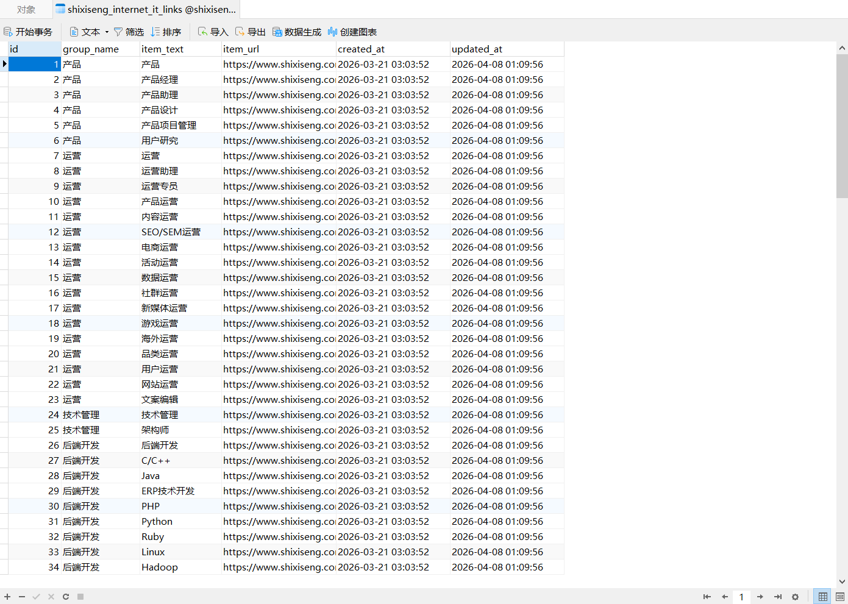
- 输入任务表示例数据图
原始岗位详情表主要保存主抓取程序直接写入的岗位详情结果，字段内容相对完整。原始岗位详情表示例数据如图 4.4 所示。该表既包括岗位标题、薪资、城市、学历要求、实习时长、职位描述、公司名称等业务信息，也保留了部分与抓取过程相关的辅助字段，因此更适合作为采集阶段的原始数据沉淀表。
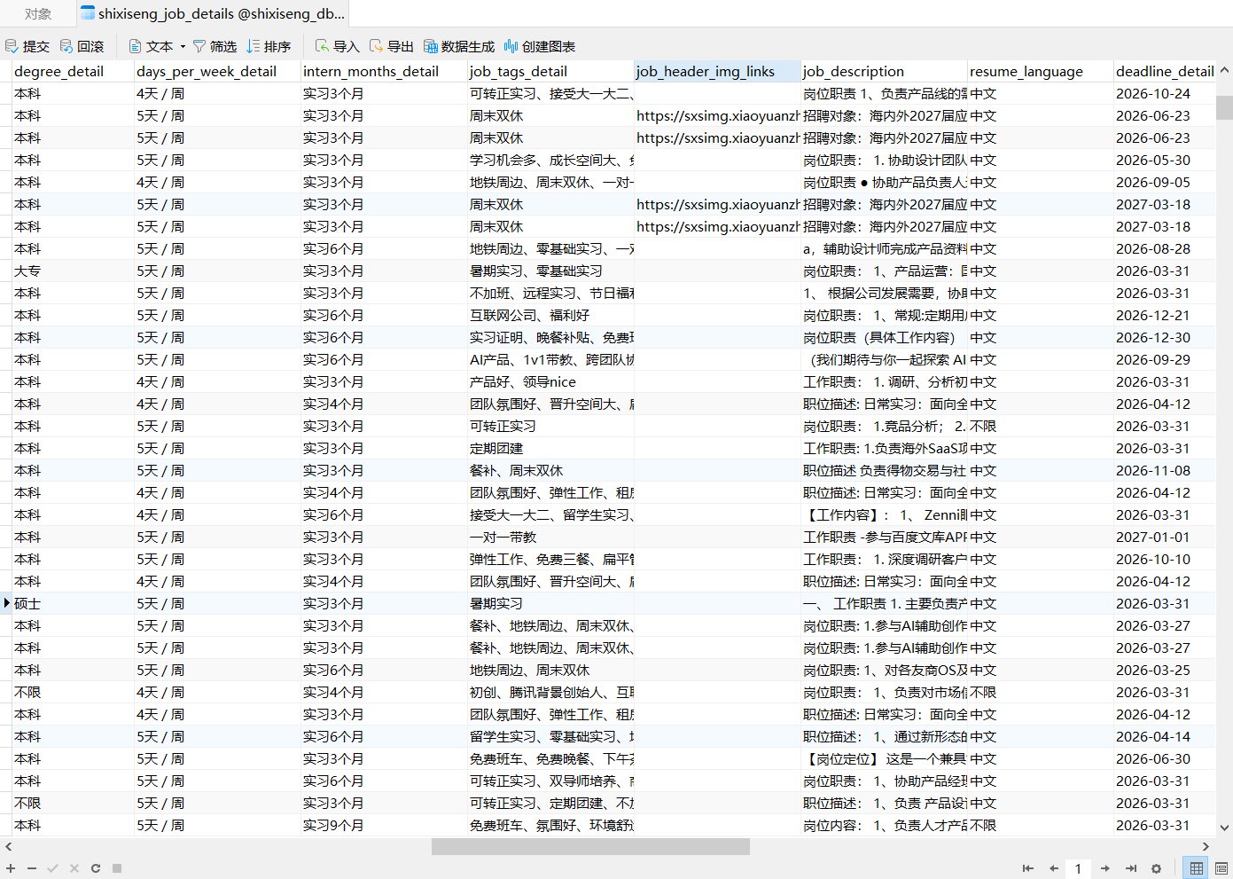
- 原始岗位详情表示例数据图
预处理结果表是在原始岗位详情表基础上进一步清洗和转换后形成的分析型数据表。由于预处理结果表字段较多，本文分三部分展示其示例数据，分别如图 4.5、图 4.6 和图 4.7 所示。
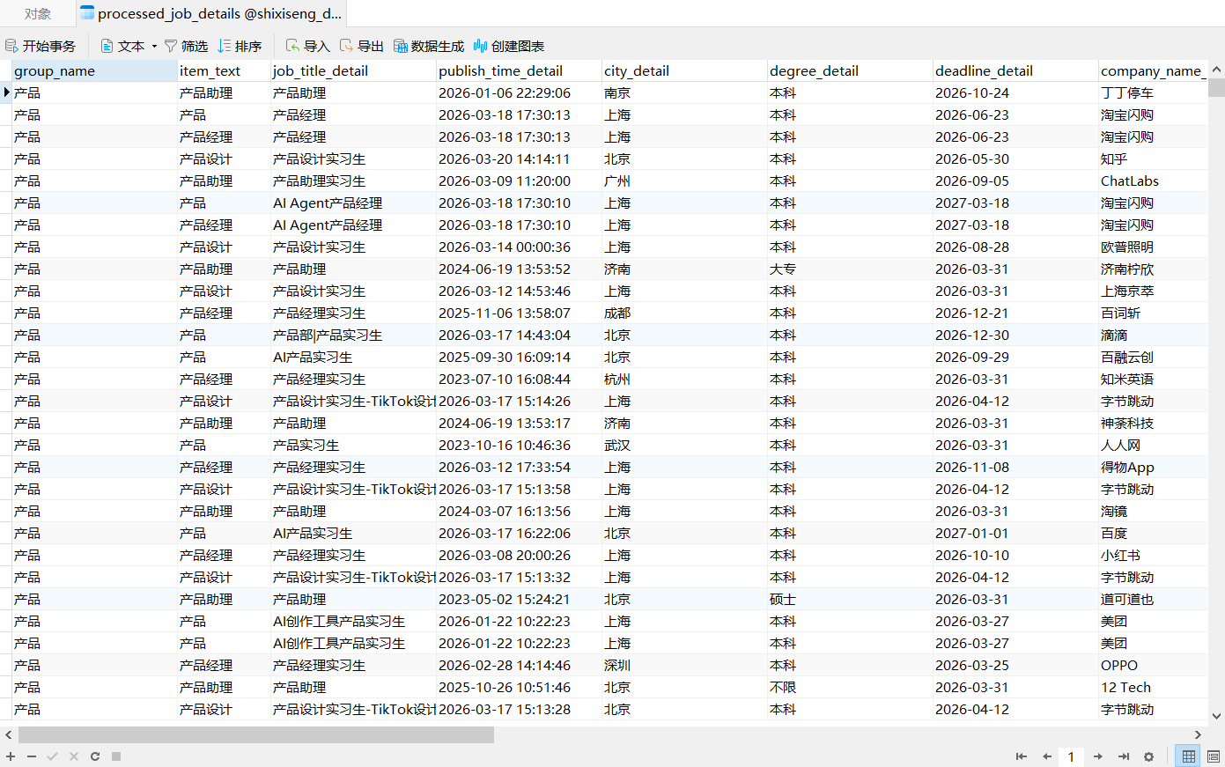
- 预处理结果表示例数据图（1）
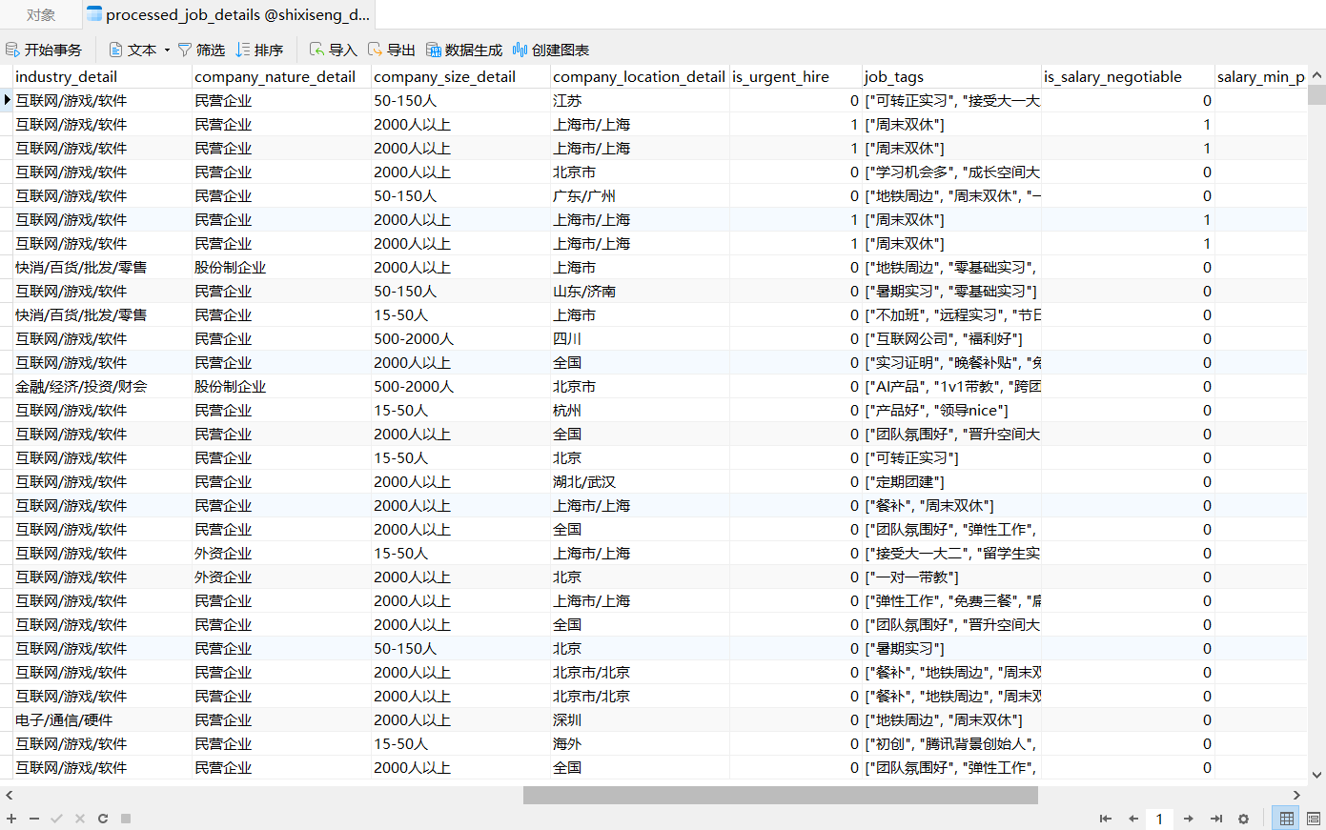
- 预处理结果表示例数据图（2）
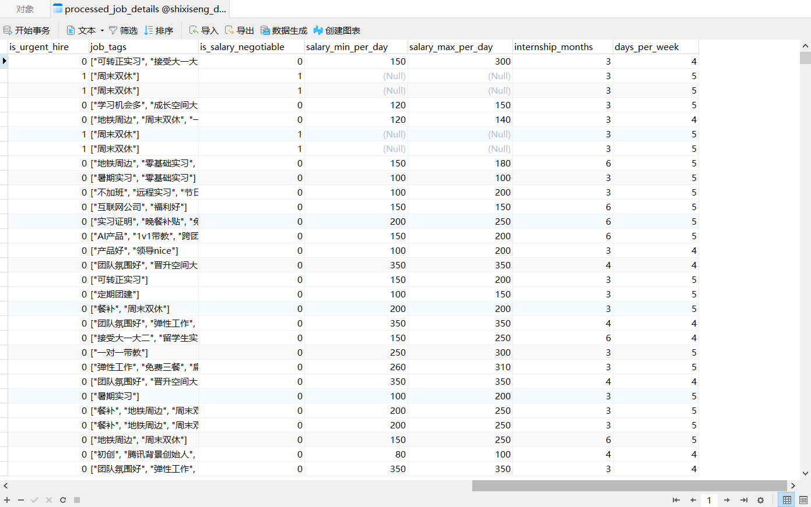
- 预处理结果表示例数据图（3）
由图 4.5 至图 4.7 可以看出，processed_job_details 表在原始详情表基础上删除了部分冗余字段，并新增了 is_urgent_hire、is_salary_negotiable、salary_min_per_day、salary_max_per_day、internship_months、days_per_week 等结构化变量，同时对岗位标签字段进行了 JSON 化处理。因此，该表在字段组织上更加紧凑，在数据类型上更加规范，也更适合作为后续 SQL 提取与问题分析的直接数据来源。
由此可见，本课题中的数据库并不仅仅承担保存抓取结果的作用，同时还承担了任务调度、状态记忆、原始数据沉淀和预处理结果支撑等多项功能。这种存储设计既保证了前端采集流程的可恢复性，也为后续的数据分析提供了更加稳定、规范的数据基础。

5 数据提取

5.1 问题一：不同岗位方向的数量分布如何
互联网 IT 类实习岗位包含多个具体岗位方向，不同岗位方向的岗位数量能够反映当前实习市场中不同技术方向的需求热度。因此，本节基于预处理结果表 processed_job_details 中的 item_text 字段进行分组统计，提取不同岗位方向对应的岗位数量，并按照岗位数量降序排列。提取数据命令如图 5.1 所示，执行后的结果如图 5.2 所示。
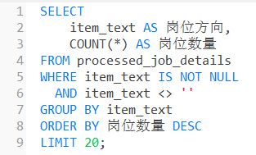
- 问题一数据提取命令图
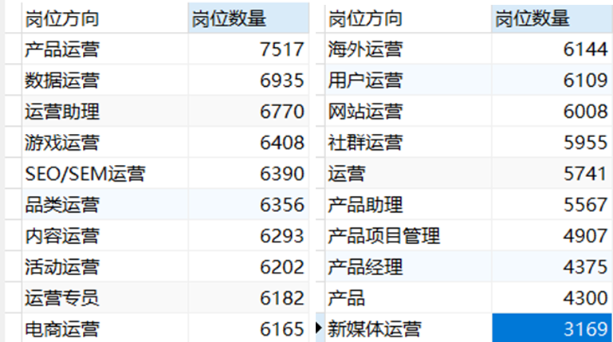
- 问题一查询结果图
从查询结果可以看出，不同岗位方向之间的数量分布存在明显差异。其中，岗位数量最多的是“产品运营”，共有 7517 条记录；其次是“数据运营”，共有 6935 条记录；“运营助理”位居第三，共有 6770 条记录。除此之外，“游戏运营”为 6408 条，“SEO/SEM 运营”为 6390 条，“品类运营”为 6356 条，“内容运营”为 6293 条，“活动运营”为 6202 条，“运营专员”为 6182 条，“电商运营”为 6165 条。
从前 20 个岗位方向来看，数量较多的岗位主要集中在运营类和产品类方向，例如产品运营、数据运营、用户运营、网站运营、社群运营、产品助理、产品项目管理和产品经理等。其中，前 15 个岗位方向的岗位数量均超过 5700 条，说明平台中互联网 IT 类实习岗位并不只集中在纯技术开发方向，运营类和产品类岗位同样占据较大比例。该结果表明，互联网 IT 实习岗位的需求结构具有一定的复合性，既包括技术相关岗位，也包括围绕互联网产品、用户增长和内容运营展开的业务型岗位。

5.2 问题二：互联网 IT 类实习岗位主要集中在哪些城市
城市分布能够反映互联网 IT 类实习岗位在空间上的集中程度。由于不同城市的产业基础、互联网企业数量和数字经济发展水平存在差异，实习岗位数量也会呈现出明显的区域差异。因此，本节基于 processed_job_details 表中的 city_detail 字段进行统计，提取不同城市对应的岗位数量，并按照岗位数量降序排列。提取数据命令如图 5.3 所示，执行后的结果如图 5.4 所示。
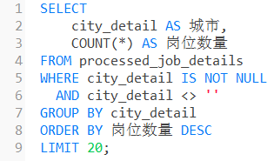
- 问题二数据提取命令图
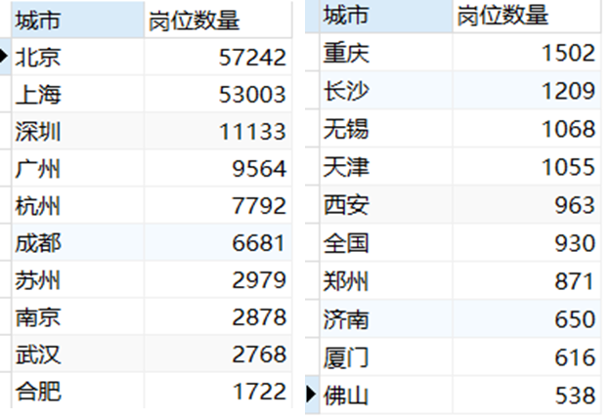
- 问题二查询结果图
从查询结果可以看出，互联网 IT 类实习岗位在城市分布上具有明显的集中性。其中，北京的岗位数量最多，共有 57242 条记录；上海位居第二，共有 53003 条记录；深圳位居第三，共有 11133 条记录；广州位居第四，共有 9564 条记录；杭州位居第五，共有 7792 条记录；成都位居第六，共有 6681 条记录。
从数据差异来看，北京和上海的岗位数量明显高于其他城市，仅北京和上海两地合计就达到 110245 条记录，远高于深圳、广州、杭州、成都等城市。这说明互联网 IT 类实习岗位高度集中在一线城市，尤其是北京和上海两地。深圳、广州、杭州和成都虽然岗位数量低于北京、上海，但仍明显高于多数其他城市，说明这些地区也具有较强的互联网产业基础和实习岗位供给能力。
此外，苏州、南京、武汉、合肥、重庆、长沙、无锡、天津、西安等城市也有一定数量的岗位发布，但整体数量与北京、上海相比存在较大差距。该结果说明，互联网 IT 实习岗位的空间分布呈现出“头部城市高度集中、其他城市梯度递减”的特征。

5.3 问题三：高薪岗位通常具有什么特征
薪资水平是衡量岗位吸引力的重要指标。为了分析高薪岗位的基本特征，本节基于 processed_job_details 表中的 salary_min_per_day、salary_max_per_day 和 is_salary_negotiable 字段进行数据提取。首先排除薪资面议以及薪资缺失的岗位记录，然后计算每条岗位的平均日薪，并利用 NTILE(4) 窗口函数将岗位按照平均日薪从高到低划分为四组。其中，平均日薪位于前 25% 的岗位被视为高薪岗位。提取数据命令如图 5.5 所示，执行后的结果如图 5.6 所示。
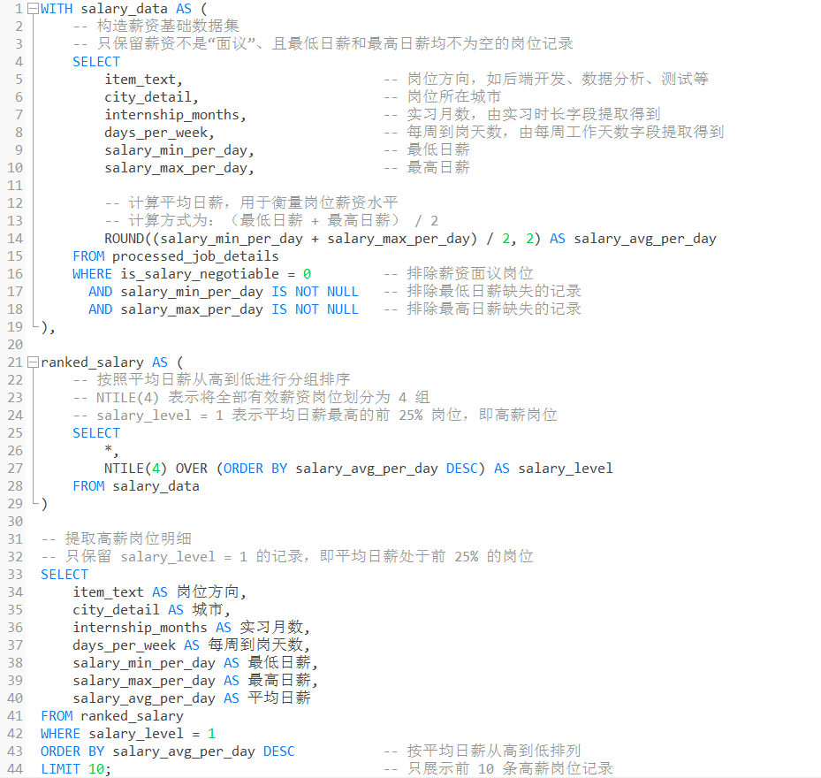
- 问题三数据提取命令图
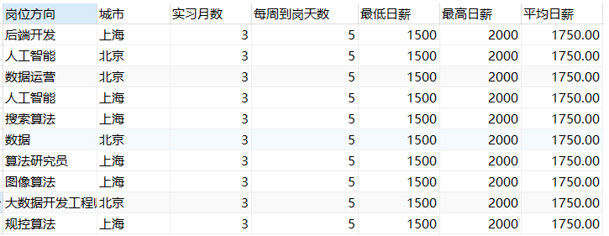
- 问题三查询结果图
从查询结果可以看出，高薪岗位的薪资水平较为集中。结果中展示的前 10 条高薪岗位，最低日薪均为 1500 元/天，最高日薪均为 2000 元/天，平均日薪均达到 1750 元/天，说明这些岗位处于样本中较高的薪资区间。
从岗位方向来看，前 10 条高薪岗位主要集中在后端开发、人工智能、数据运营、搜索算法、数据、算法研究员、图像算法、大数据开发工程师和规控算法等方向。其中，人工智能相关岗位在结果中出现 2 次，算法类岗位包括搜索算法、算法研究员、图像算法和规控算法，说明人工智能、算法、数据和后端开发等方向更容易出现在高薪岗位中。
从城市分布来看，前 10 条高薪岗位主要集中在北京和上海。其中，上海出现的岗位包括后端开发、人工智能、搜索算法、算法研究员、图像算法和规控算法等；北京出现的岗位包括人工智能、数据运营、数据和大数据开发工程师等。这说明高薪岗位不仅与岗位技术方向有关，也与城市互联网产业集聚程度密切相关。
从实习要求来看，前 10 条高薪岗位的实习月数均为 3 个月，每周到岗天数均为 5 天。这说明高薪岗位通常要求较稳定的实习周期和较高的到岗频率，企业在提供较高薪资的同时，也对实习生的时间投入和岗位参与度提出了较高要求。总体来看，高薪岗位主要集中在北京、上海等城市，并以人工智能、算法、数据和后端开发等技术方向为主，具有薪资高、到岗要求明确、实习周期相对稳定的特征。

5.4 问题四：企业对技术技能的要求主要体现在哪些关键词上
技术技能关键词能够反映企业在互联网 IT 类实习岗位中对求职者能力的关注重点。在预处理阶段，原始岗位标签字段已经被整理为 job_tags 字段，因此本节基于该字段进行关键词匹配统计。通过 SQL 模糊匹配方式，分别统计 Python、SQL、Java、前端、后端、数据分析、机器学习、深度学习、人工智能和 AI Agent 等关键词在岗位标签中的出现岗位数量，并按照出现数量降序排列。提取数据命令如图 5.7 所示，执行后的结果如图 5.8 所示。
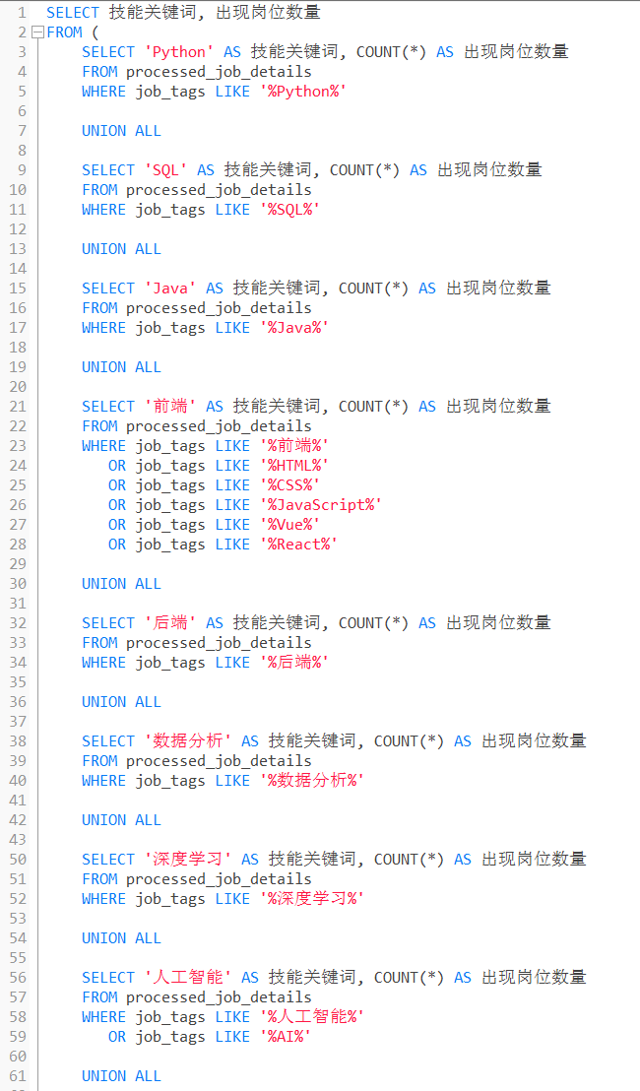
- 问题四数据提取命令图
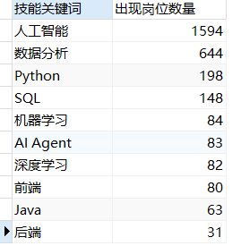
- 问题四查询结果图
从查询结果可以看出，不同技术关键词的出现岗位数量存在明显差异。其中，出现数量最多的关键词是“人工智能”，共有 1594 条岗位记录；其次是“数据分析”，共有 644 条记录；“Python”位居第三，共有 198 条记录；“SQL”共有 148 条记录；“机器学习”共有 84 条记录；“AI Agent”共有 83 条记录；“深度学习”共有 82 条记录；“前端”共有 80 条记录；“Java”共有 63 条记录；“后端”共有 31 条记录。
从结果来看，人工智能类关键词的出现数量明显高于其他技能关键词，说明在当前互联网 IT 类实习岗位标签中，人工智能相关能力具有较高关注度。同时，数据分析关键词出现 644 次，说明数据处理、数据理解和数据分析能力也是企业较为重视的技能方向。Python 和 SQL 分别出现 198 次和 148 次，表明编程语言和数据库查询能力仍是互联网 IT 实习岗位中的基础技能要求。
此外，机器学习、深度学习和 AI Agent 的出现数量分别为 84 条、82 条和 83 条，说明人工智能细分方向已经在部分实习岗位中有所体现。相比之下，前端、Java 和后端关键词的出现数量相对较少，分别为 80 条、63 条和 31 条。这一结果说明，在当前岗位标签统计范围内，企业对人工智能、数据分析、Python 和 SQL 等方向的显性标注更为突出，而传统前后端开发类关键词在本次关键词匹配结果中的数量相对较低。总体来看，技能关键词统计结果反映出互联网 IT 实习岗位对人工智能、数据分析和基础编程能力具有较强需求。

5.5 问题五：岗位平均日薪分布情况
薪资水平是衡量岗位吸引力的重要指标。为了进一步分析互联网 IT 类实习岗位的薪资分布，本节基于预处理结果表 processed_job_details 中的 salary_min_per_day 和 salary_max_per_day 字段计算每条岗位的平均日薪，并结合岗位方向与城市进行统计分析。为保证统计可靠性，首先排除薪资面议或缺失的岗位记录，即 is_salary_negotiable = 0 且 salary_min_per_day 与 salary_max_per_day 均不为空。提取数据命令如图 5.9 所示，执行后的结果如图 5.10 所示。
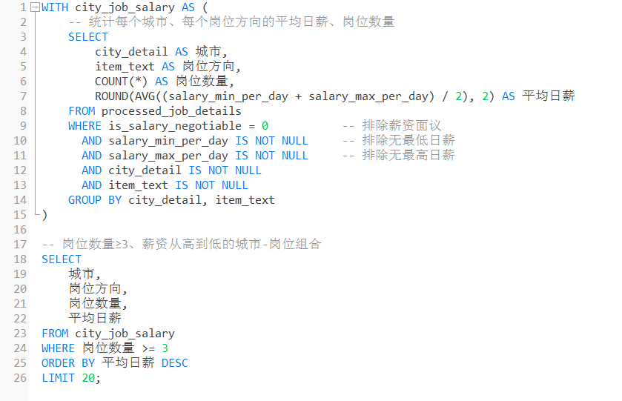
- 问题五数据提取命令图
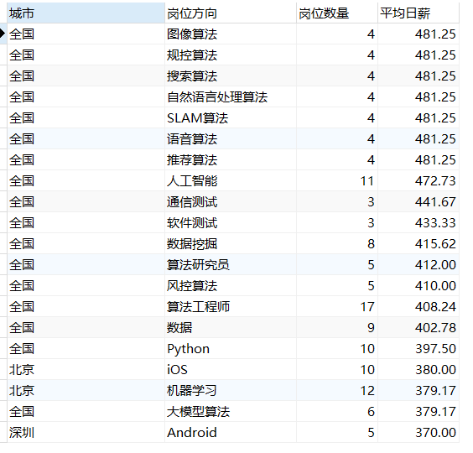
- 问题五查询结果图
从查询结果可以看出，高薪岗位主要集中在算法类和人工智能方向，例如图像算法、规控算法、搜索算法、自然语言处理算法、SLAM算法、语音算法、推荐算法和人工智能岗位，其平均日薪均超过 470 元/天。其中，算法类岗位虽然岗位数量较少（岗位数量为 4），但薪资水平最高，说明企业在关键技术岗位上提供了更高的薪酬。人工智能方向岗位数量较多（岗位数量为 11），平均日薪略低于算法类岗位，但仍位于样本前列。
从城市分布来看，北京和上海仍然占据高薪岗位的主要集中地。例如，北京的 iOS 与机器学习岗位以及深圳的 Android 岗位均进入前 20 名，说明城市产业集聚对岗位薪资水平具有明显影响。同时，也存在部分高薪岗位呈全国分布特征，如算法类岗位和人工智能岗位。
从岗位数量与薪资关系来看，岗位数量较少的关键技术岗位往往薪资更高，而数量较多的常规技术岗位薪资略低，反映出企业在有限资源下对关键岗位的高薪倾斜。
总体来看，互联网 IT 类实习岗位的平均日薪分布集中在高技能技术岗位，薪资水平与岗位方向和城市位置密切相关。该结果可为学生选择实习岗位提供参考，并可结合第 6 章可视化分析进一步呈现薪资差异的空间与方向分布特征。

6 数据可视化与分析

6.1 岗位方向数量分布可视化分析
为分析互联网 IT 类实习岗位在不同岗位方向上的数量差异，本节基于预处理结果表 processed_job_details 中的 item_text 字段进行统计。代码首先对 item_text 字段进行空值填充、字符串转换和首尾空格清理，然后按照岗位方向进行分组统计，并选取岗位数量排名前 20 的岗位方向作为可视化对象。为了便于比较不同岗位方向之间的数量差异，本节采用横向条形图进行展示。对应代码如图 6.1 所示，岗位方向数量分布结果如图 6.2 所示。
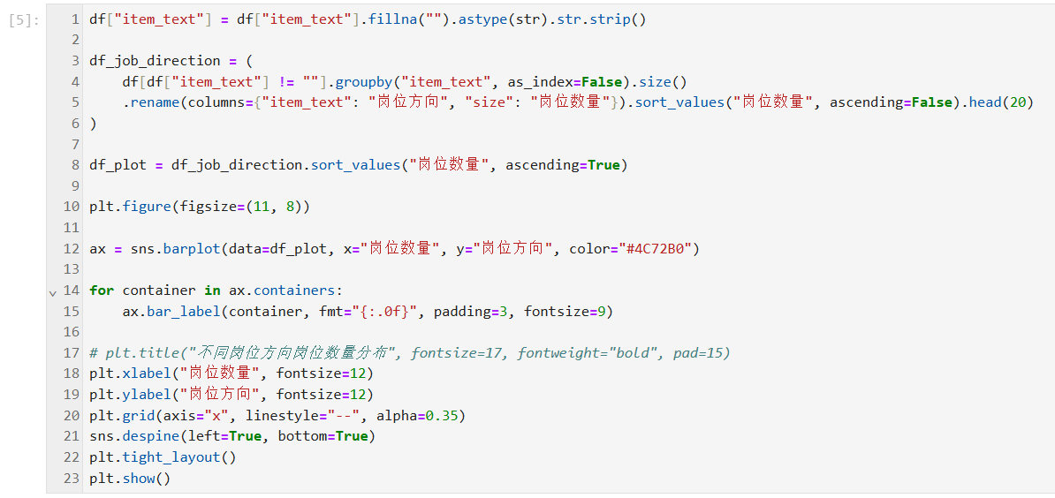
- 岗位方向数量分布可视化代码图
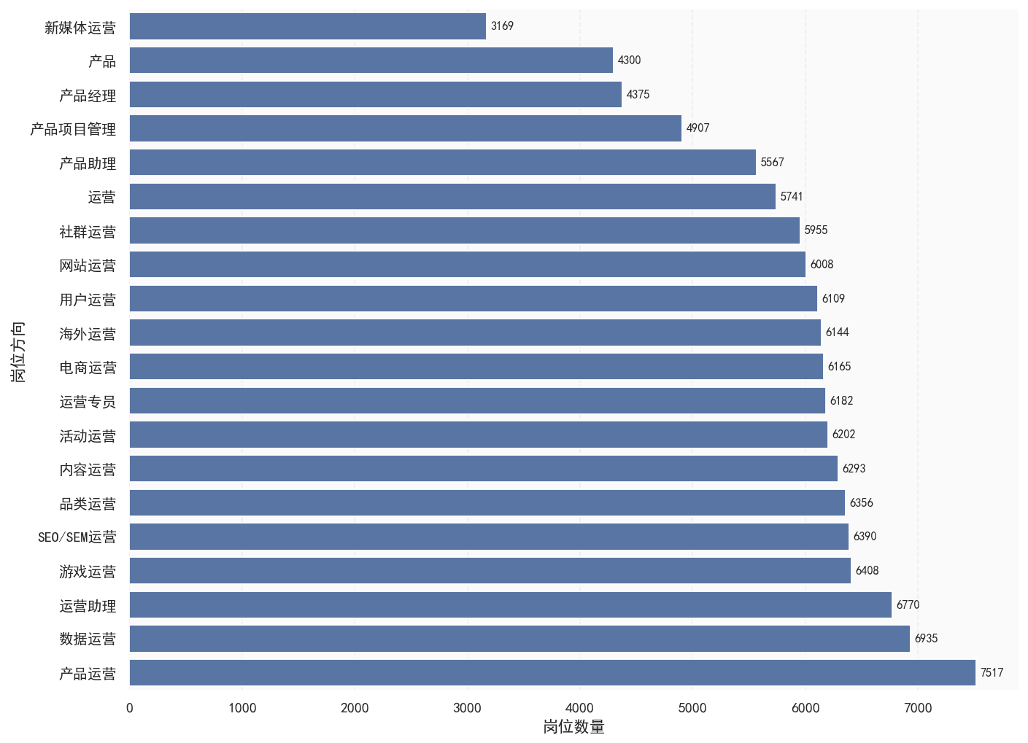
- 不同岗位方向岗位数量分布图
从图 6.2 可以看出，互联网 IT 类实习岗位在不同方向之间存在明显差异。其中，“产品运营”的岗位数量最多，共有 7517 条记录；其次是“数据运营”，共有 6935 条记录；“运营助理”位居第三，共有 6770 条记录。排名靠前的岗位还包括“游戏运营”6408 条、“SEO/SEM 运营”6390 条、“品类运营”6356 条、“内容运营”6293 条、“活动运营”6202 条、“运营专员”6182 条和“电商运营”6165 条。
从整体结构来看，前 20 个岗位方向中，运营类岗位占据较大比例，说明实习僧平台互联网 IT 类实习岗位并不只集中在技术开发方向，而是更多体现出产品运营、数据运营、内容运营、用户运营、社群运营等互联网业务岗位的需求特征。同时，“产品助理”“产品项目管理”“产品经理”等产品类岗位也具有一定数量，说明产品相关岗位也是互联网 IT 类实习岗位中的重要组成部分。
由此可见，互联网 IT 类实习岗位的岗位方向呈现出明显的复合型结构，既包括技术相关岗位，也包括产品、运营和业务支持类岗位。该结果说明，在互联网行业实习岗位需求中，运营能力、产品理解能力和数据意识同样具有较高现实需求。

6.2 城市岗位数量分布可视化分析
为分析互联网 IT 类实习岗位在不同城市之间的分布情况，本节基于 city_detail 字段统计各城市对应的岗位数量。代码首先对城市字段进行空值处理和字符串清洗，并剔除“全国”等不适合用于城市维度分析的记录，然后按照城市进行分组统计，选取岗位数量排名前 20 的城市作为分析对象。为了避免继续使用普通柱状图造成图表形式重复，本节采用气泡图展示城市岗位数量差异。对应代码如图 6.3 所示，城市岗位数量分布结果如图 6.4 所示。
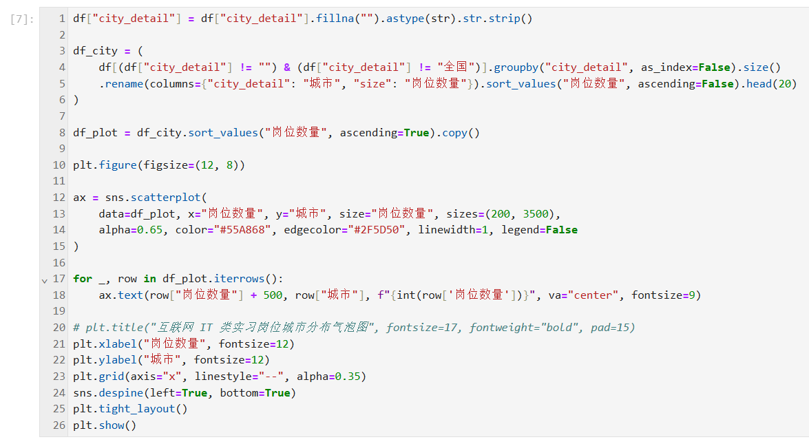
- 城市岗位数量分布可视化代码图
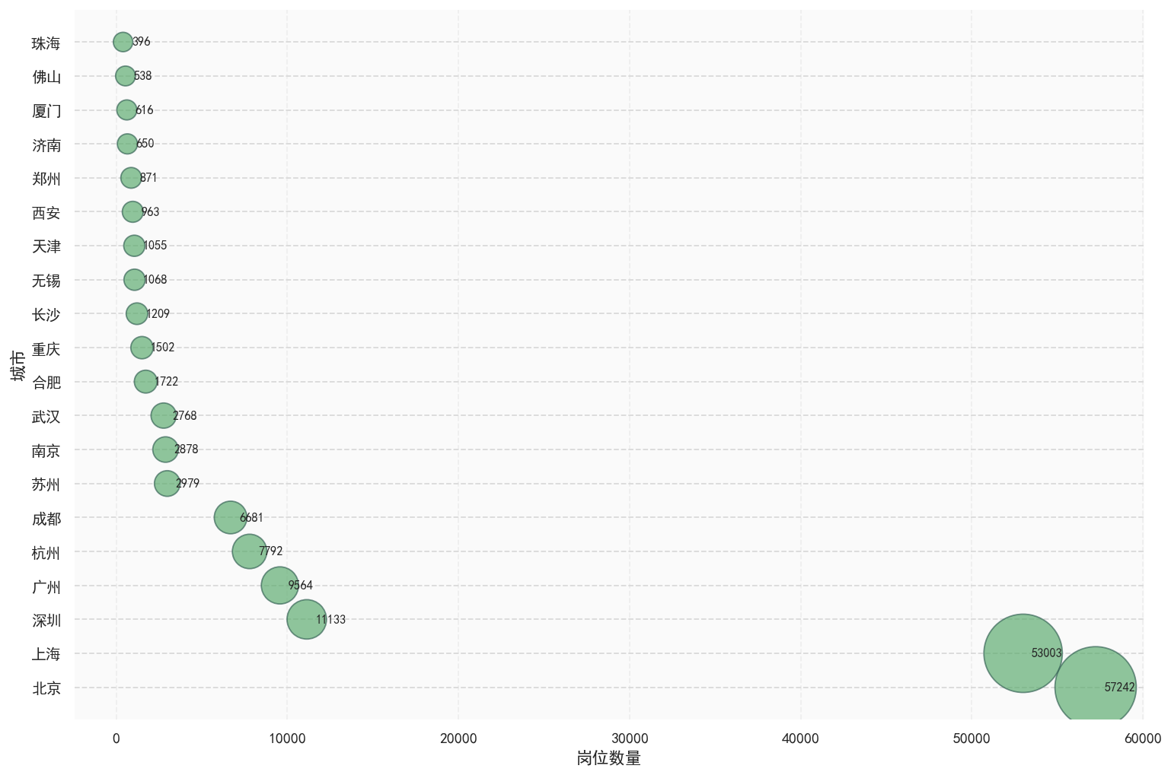
- 互联网 IT 类实习岗位城市分布气泡图
从图 6.4 可以看出，互联网 IT 类实习岗位具有非常明显的城市集中现象。其中，北京岗位数量最多，共有 57242 条记录；上海位居第二，共有 53003 条记录。北京和上海两个城市的气泡明显大于其他城市，说明这两个城市是互联网 IT 类实习岗位最主要的集中地区。
除北京和上海外，深圳、广州、杭州和成都也具有较高岗位数量。其中，深圳为 11133 条，广州为 9564 条，杭州为 7792 条，成都为 6681 条。这些城市虽然与北京、上海存在明显差距，但仍高于其他多数城市，说明其互联网产业基础和企业实习岗位供给能力相对较强。
从图中还可以看到，苏州、南京、武汉、合肥、重庆、长沙、无锡、天津、西安、郑州、济南、厦门、佛山、珠海等城市也存在一定数量的岗位发布，但整体规模明显低于头部城市。这说明互联网 IT 类实习岗位在空间分布上呈现出“头部城市高度集中、次级城市梯度分布”的特征。对于求职者而言，北京、上海、深圳、广州、杭州和成都仍是互联网 IT 实习机会较为集中的城市。

6.3 技能关键词需求可视化分析
为分析互联网 IT 类实习岗位中企业对技术能力的关注重点，本节基于 job_tags 字段对常见技能关键词进行匹配统计。代码中选取了“人工智能”“数据分析”“Python”“SQL”“机器学习”“AI Agent”“深度学习”“前端”“Java”“后端”等关键词，并通过字符串匹配统计每类关键词在岗位标签中的出现次数。为了展示不同技能关键词在整体关键词统计中的占比结构，本节使用环形图进行可视化。对应代码如图 6.5 所示，技能关键词占比结果如图 6.6 所示。
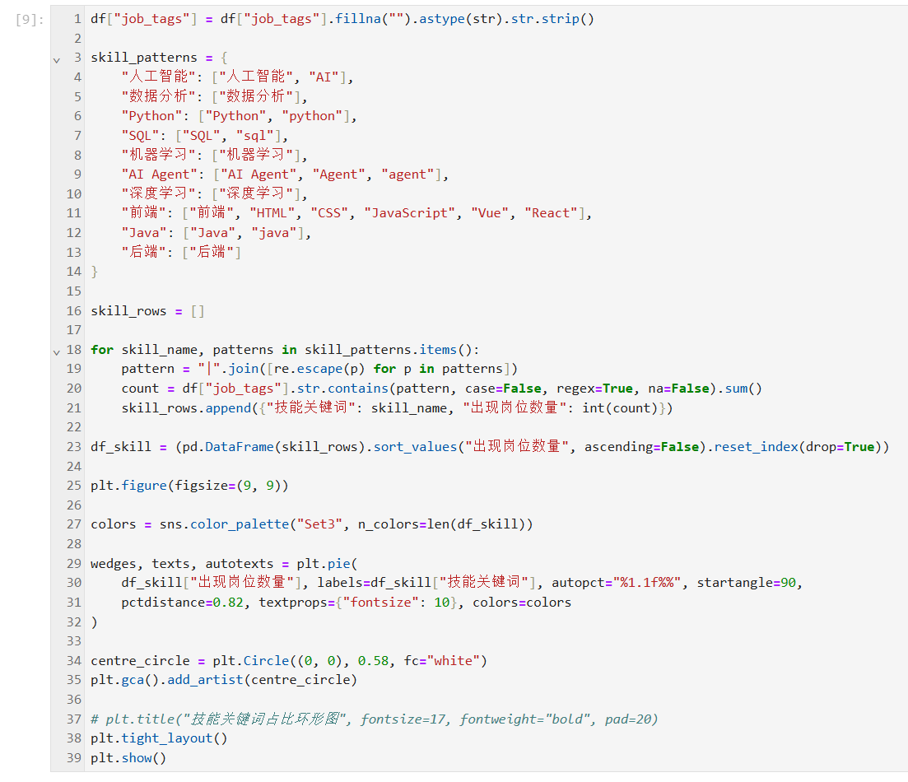
- 技能关键词占比可视化代码图
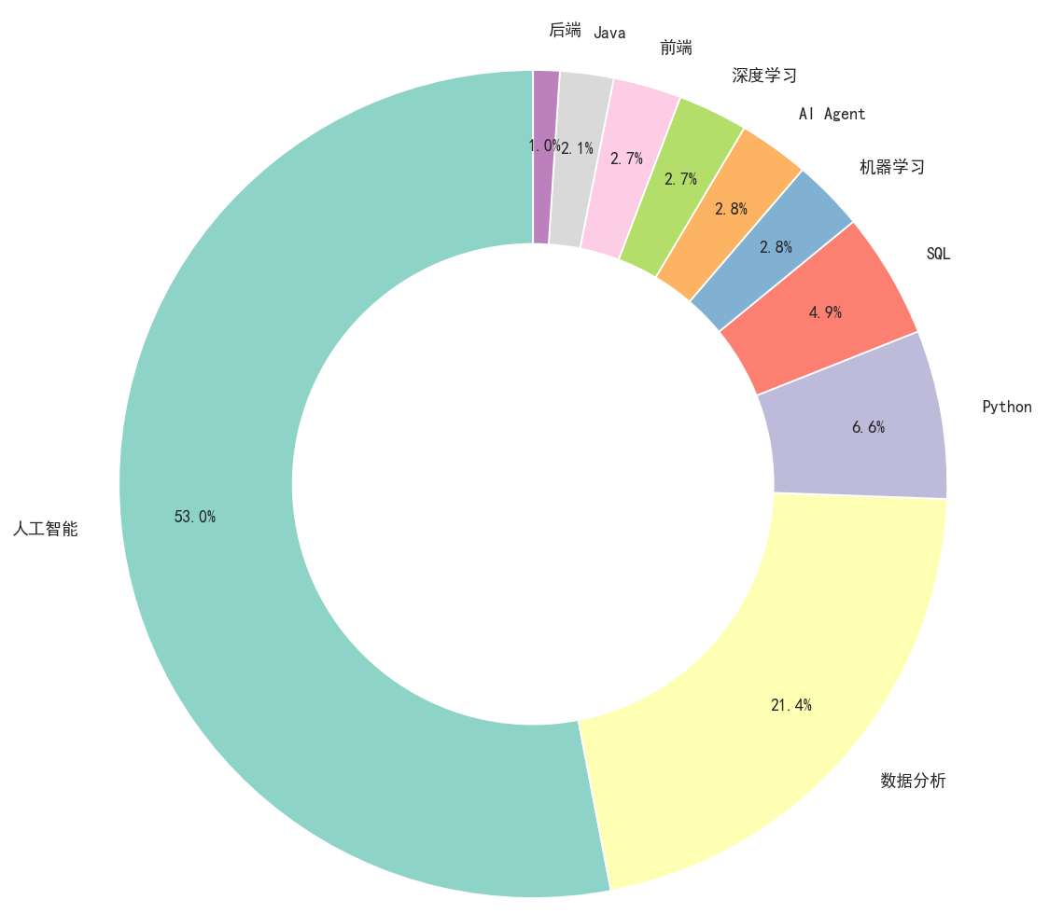
- 技能关键词占比环形图
从图 6.6 可以看出，“人工智能”关键词占比最高，达到 53.0%，在所有统计关键词中占据绝对优势；“数据分析”位居第二，占比为 21.4%。这说明在当前互联网 IT 类实习岗位标签中，人工智能和数据分析相关能力具有较强的显性需求。
从基础编程和数据处理技能来看，“Python”占比为 6.6%，“SQL”占比为 4.9%。这表明 Python 编程能力和 SQL 数据查询能力仍是互联网 IT 类实习岗位中较为常见的基础能力要求。与此同时，“机器学习”“AI Agent”“深度学习”等人工智能细分关键词也具有一定占比，其中“机器学习”为 2.8%，“AI Agent”为 2.8%，“深度学习”为 2.7%。这说明企业在部分实习岗位中已经开始体现对人工智能细分方向的需求。
相比之下，“前端”“Java”“后端”等传统开发类关键词占比较低，其中“前端”为 2.7%，“Java”为 2.1%，“后端”为 1.0%。这并不代表开发类岗位不重要，而是说明在本次基于 job_tags 的关键词统计中，人工智能、数据分析和数据处理相关标签更加突出。整体来看，互联网 IT 类实习岗位的技能需求呈现出智能化、数据化和基础编程能力并重的特点。

6.4 急招岗位数量与占比可视化分析
为分析不同岗位方向的短期用人紧迫程度，本节基于 is_urgent_hire 字段统计急招岗位情况。代码首先将 is_urgent_hire 字段转换为数值型变量，然后筛选岗位数量排名前 15 的岗位方向，并分别计算每个岗位方向的岗位总数、急招岗位数量和急招占比。为了同时展示“急招岗位数量”和“急招岗位占比”两个指标，本节采用双轴图进行展示，其中柱状图表示急招岗位数量，折线图表示急招占比。对应代码如图 6.7 所示，急招岗位数量与占比结果如图 6.8 所示。
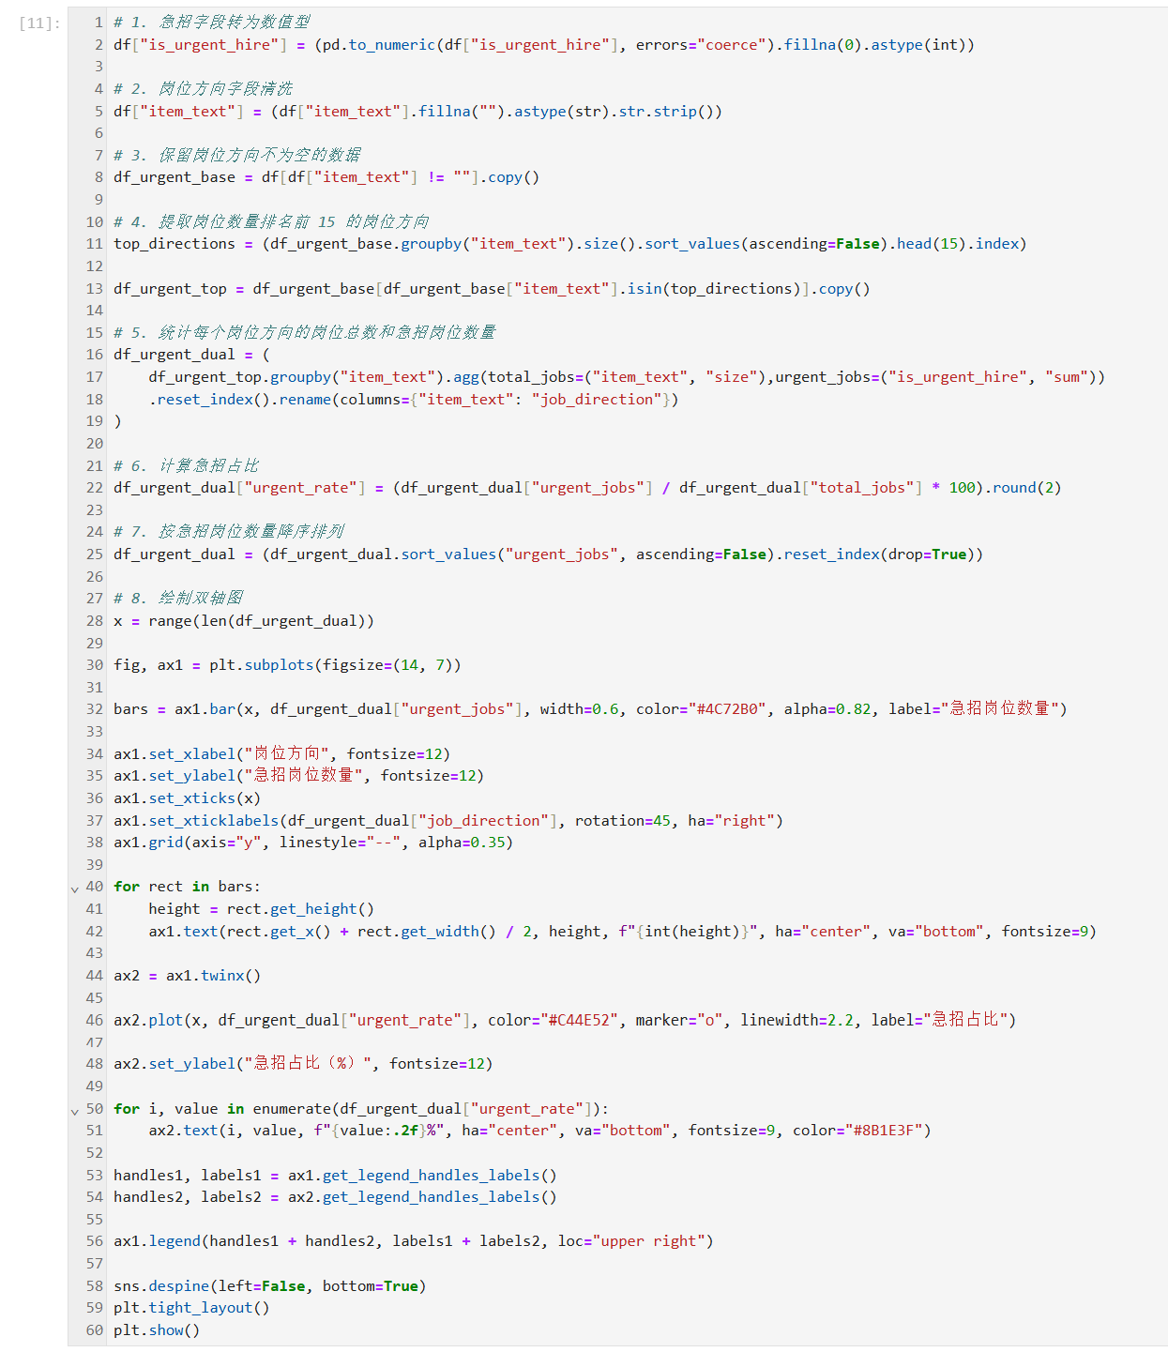
- 各岗位方向急招岗位数量与占比可视化代码图
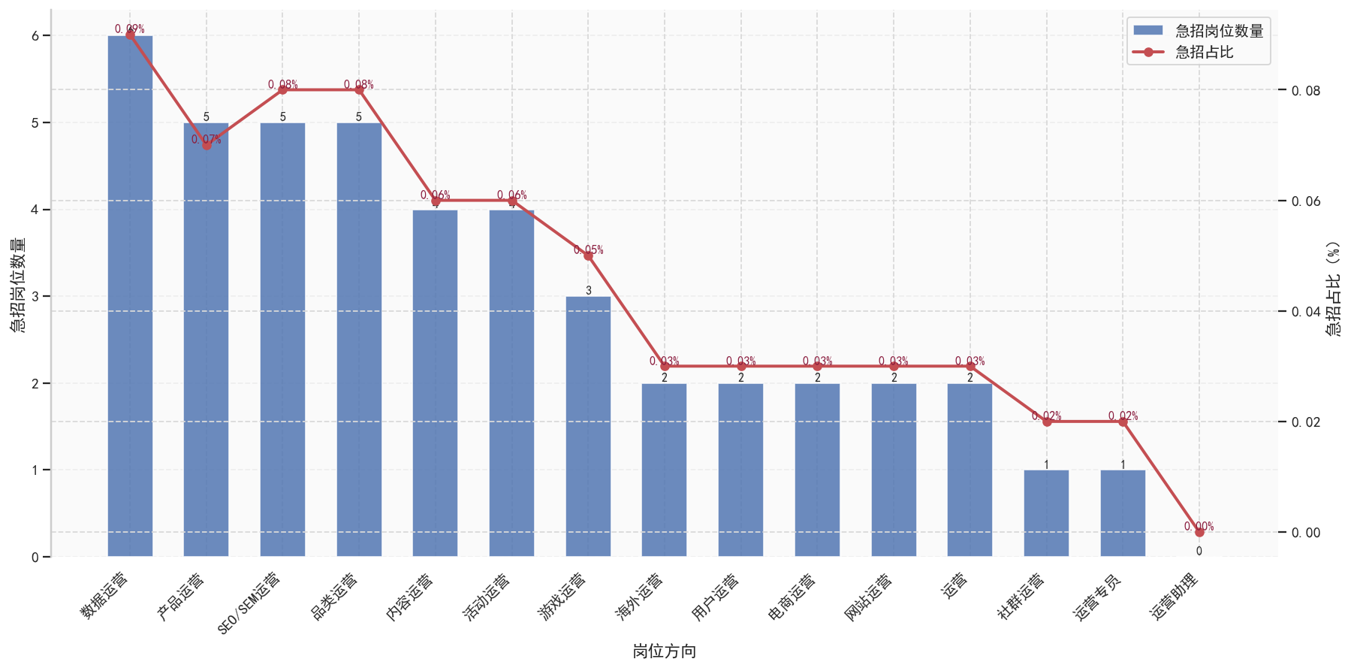
- 各岗位方向急招岗位数量与占比双轴图
从图 6.8 可以看出，不同岗位方向的急招岗位数量整体较少，但仍存在一定差异。其中，“数据运营”的急招岗位数量最多，共有 6 条，急招占比为 0.09%；“产品运营”的急招岗位数量为 5 条，急招占比为 0.07%；“SEO/SEM 运营”和“品类运营”的急招岗位数量也均为 5 条，急招占比分别约为 0.08%。
从中间梯队来看，“内容运营”和“活动运营”的急招岗位数量均为 4 条，急招占比约为 0.06%；“游戏运营”的急招岗位数量为 3 条，急招占比约为 0.05%。其余岗位方向，如“运营”“电商运营”“海外运营”“用户运营”“网站运营”等急招岗位数量多为 2 条，急招占比约为 0.03%。
从结果整体来看，急招岗位主要集中在数据运营、产品运营、SEO/SEM 运营、品类运营、内容运营、活动运营等运营相关方向。这说明运营类岗位不仅在整体岗位数量上占比较高，也更容易出现短期招聘需求。但需要注意的是，各岗位方向的急招占比整体都较低，最高也仅为 0.09%，说明“急招”岗位在全部样本中属于少量特殊情况，更多体现的是部分岗位方向的短期用人需求，而不是整体招聘市场的普遍状态。

6.5 岗位标签词云可视化分析
为进一步分析岗位标签中的高频内容，本节基于 job_tags 字段进行标签解析和词频统计。岗位标签属于半结构化文本信息，既包含技能要求，也包含实习福利、工作制度和成长支持等内容。对于这类文本字段，可以通过词频统计和文本可视化方式呈现高频关键词特征^{[16]}。由于 job_tags 字段可能存在 JSON 字符串、Python 列表字符串和普通分隔字符串等不同形式，因此代码中分别尝试使用 json.loads、ast.literal_eval 和正则分割方式进行解析，并将解析出的全部标签汇总后使用 Counter 统计词频。最后，基于词频结果生成岗位标签词云图。对应代码如图 6.9 所示，岗位标签词云结果如图 6.10 所示。
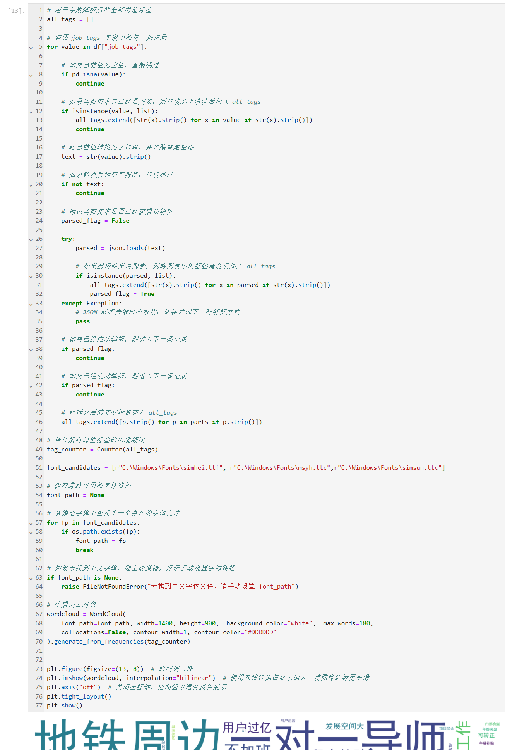
- 岗位标签词云可视化代码图

- 岗位标签词云图
从图 6.10 可以看出，岗位标签中的高频内容主要集中在实习福利、工作制度、成长支持和岗位环境等方面。其中，“周末双休”“地铁周边”“可转正实习”“餐补”“实习津贴”“一对一导师”等词语在词云中占据较大面积，说明这些标签在互联网 IT 类实习岗位中出现频率较高。
结合词云结果可以看出，“周末双休”是非常突出的岗位标签，说明企业在实习岗位发布中较常强调工作时间安排；“地铁周边”反映出通勤便利是实习岗位吸引学生的重要因素；“可转正实习”说明部分企业会将实习岗位作为人才储备和后续转正的重要渠道；“餐补”“实习津贴”“节日福利”等标签体现出企业会通过福利待遇提高岗位吸引力。
此外，“一对一导师”“团队氛围好”“零基础实习”“接受大一大二”“弹性工作”“不加班”等标签也较为明显。这说明互联网 IT 类实习岗位在招聘表达上不仅关注岗位职责和技能要求，也较重视实习体验、成长机会和工作环境。对于学生群体而言，这些标签能够直接影响岗位吸引力；对于企业而言，这些标签也是提升岗位竞争力的重要展示内容。整体来看，岗位标签词云反映出互联网 IT 类实习岗位具有明显的福利导向、成长导向和体验导向。

7 总结
本次课程设计围绕“基于实习僧平台的互联网 IT 类实习岗位的数据采集与分析”这一主题，完成了从任务构建、岗位抓取、数据预处理、数据库存储到数据提取分析的完整流程。整体来看，本课题不是简单地保存网页信息，而是构建了一套较为完整的数据采集与处理流程。
在数据爬取方面，系统首先从实习僧首页“互联网 IT”菜单中提取岗位分类，并生成标准化搜索任务；随后通过主抓取程序批量访问岗位列表页和详情页，提取岗位标题、城市、薪资、实习要求、岗位标签等字段。程序采用多进程协同、双标签页、URL 规范化、联合键去重和进度记录等机制，提高了抓取效率和稳定性。
在数据预处理方面，课题对原始岗位详情数据进行了字段清理和特征构造，删除了与分析关系较弱的冗余字段，并生成了急招标志、结构化岗位标签、最低日薪、最高日薪、薪资面议标志、实习月数和每周到岗天数等分析变量，使原始网页数据转化为更适合统计分析的结构化数据。
在数据存储方面，系统使用 MySQL 对任务数据、原始岗位详情、预处理结果和抓取进度进行统一管理。输入任务表、原始详情表、预处理结果表和进度表相互配合，既保证了数据结果的保存，也支持任务去重、断点续爬和后续查询分析。
在数据提取方面，课题基于预处理结果表，围绕岗位方向分布、城市分布、高薪岗位特征和技能关键词需求等问题编写 SQL 查询语句，将大量岗位明细数据转化为可分析的统计结果，为后续可视化展示和结论分析提供了数据支撑。
总体而言，本课题较好地完成了互联网 IT 类实习岗位数据从网页采集到结构化处理、从数据库存储到统计提取的全过程，重点体现了 Selenium 自动化爬取、MySQL 数据管理、Pandas 数据预处理和 SQL 数据提取等关键技术。后续可进一步保留职位描述字段，并结合文本分析方法，对岗位职责和技能要求进行更深入的语义分析。

8 参考文献
- 国家数据局. 数字中国发展报告（2024年）[R/OL]. 北京: 国家数据局, 2025[2026-04-26].
- 人力资源社会保障部, 中共中央组织部, 中央网信办, 等. 加快数字人才培育支撑数字经济发展行动方案（2024—2026年）[EB/OL]. 2024[2026-04-26].
- 中国互联网络信息中心. 第56次中国互联网络发展状况统计报告[R/OL]. 北京: 中国互联网络信息中心, 2025[2026-04-26].
- 丁文浩, 朱齐亮. 基于Python的招聘数据爬取与分析[J]. 电脑编程技巧与维护, 2022(01): 43-45.
- 项博良, 唐淳淳, 钱前, 等. 基于网络爬虫的就业数据分析[J]. 智能计算机与应用, 2020, 10(1): 223-227.
- 刘新雨, 师云秋, 陈俊, 等. 基于大数据的智能招聘系统设计与实现[J]. 科技理论与实践, 2025, 6(4).
- 中国信息通信研究院. 中国数字经济发展研究报告（2024年）[R]. 北京: 中国信息通信研究院, 2024.
- 贾柠瑜. 基于Python爬虫的岗位数据分析——以拉勾网为例[J]. 信息技术与信息化, 2019(4): 64-66.
- 曾诚. 基于Python的网络爬虫及数据可视化和预测分析[J]. 信息与电脑(理论版), 2020(9): 167-169.
- 陈清. 基于Python的网站爬虫应用研究[J]. 通讯世界, 2020, 27(1): 202-203.
- 刘鑫. 网络爬虫在信息检索中的研究与应用[J]. 数字技术与应用, 2017(5): 95-97.
- World Wide Web Consortium. WebDriver[EB/OL]. 2017[2026-04-26].
- McKinney W. Data Structures for Statistical Computing in Python[C]//Proceedings of the 9th Python in Science Conference. Austin: SciPy, 2010: 56-61.
- Hunter J D. Matplotlib: A 2D Graphics Environment[J]. Computing in Science & Engineering, 2007, 9(3): 90-95.
- Waskom M L. seaborn: statistical data visualization[J]. Journal of Open Source Software, 2021, 6(60): 3021.
- 黄岷昊, 丁浪, 张雪莲. 基于Python的网络爬虫及文本可视化[J]. 电脑编程技巧与维护, 2020(7): 24-25.

